F
Union internationale pour la protection des obtentions végétales

Conseil  Soixantième session ordinaire  Genève, 23 octobre 2026 | C/60/2  Original : anglais  Date : 24 août 2026
Rapport sur la performance de l’UPOV en 2024-2025
Document établi par le Bureau de l’Union
Avertissement : le présent document ne représente pas les principes ou les orientations de l’UPOV
Le Rapport sur la performance de l’UPOV en 2024-2025 a été établi conformément aux articles 2.14 et 2.14bis du Règlement financier et règlement d’exécution du règlement financier et rend compte des résultats obtenus au regard des critères établis dans le programme et budget de l’exercice biennal 2024-2025 (document C/57/4 Rev.).
Le Conseil est invité à prendre note du Rapport sur la performance de l’UPOV en 2024-2025.

[Le Rapport sur la performance de l’UPOV en 2024-2025 suit]



Rapport sur la performance de l’UPOV en 2024-2025

Table des matières
Résumé 3
I. Présentation générale de la situation financière et des résultats 5
II. Exécution du programme 11
Pilier 1 : Réunir les parties prenantes pour contribuer à façonner le système de l’UPOV 11
Pilier 2 : Fournir des orientations et une assistance et faciliter la coopération pour la mise en place du système de l’UPOV 16
Pilier 3 : Fournir des services de haute qualité aux membres et aux utilisateurs du système de l’UPOV 26
Fondation : Donner à notre personnel les moyens de travailler de manière efficace, collaborative et innovante en mettant à sa disposition les ressources, la formation et l’environnement appropriés 31
III. Annexes 33
ANNEXE I Ressources extrabudgétaires (fonds fiduciaires) 33
ANNEXE II Fonds de roulement et contributions 36
ANNEXE III Situation en ce qui concerne l’UPOV 40
ANNEXE IV Membres de l’Union 42
ANNEXE V Liste des activités en 2024–2025 43
IV. Appendice 44
Sigles et abréviations 44

Résumé
Le rapport sur la performance de l’UPOV en 2024-2025 présente les résultats financiers de l’UPOV, les réalisations de ses programmes et ses initiatives stratégiques pour l’exercice biennal. Il met en évidence la demande constante en matière de protection des obtentions végétales, les progrès réalisés dans l’élaboration de la législation et l’élargissement du nombre de membres, le renforcement accru des capacités et de la coopération technique, ainsi que le développement continu d’outils numériques destinés à soutenir les obtenteurs et les services compétents. Dans le même temps, cet exercice biennal a été marqué par d’importantes contraintes budgétaires. Les prévisions de recettes provenant de plusieurs sources ne se sont pas concrétisées ou n’ont été perçues que peu de temps avant la fin de la deuxième année de l’exercice biennal, avec pour conséquence la nécessité de hiérarchiser les activités et de limiter la mise en œuvre intégrale de certaines initiatives prévues au programme et budget.

En 2024-2025, l’UPOV a enregistré un résultat budgétaire de 308 018 francs suisses et un résultat global, après ajustements IPSAS, de 128 451 francs suisses. Les recettes totales (avant ajustements IPSAS) se sont élevées à 7,5 millions de francs suisses, c’est-à-dire 396 780 francs suisses ou 5% de moins que les prévisions biennales. Les contributions ont représenté 95,4% des recettes totales, grâce à l’adhésion de l’Arménie en 2024 et du Nigéria en 2025; la contribution du Nigéria sera versée en 2026. En 2025, le versement tardif des contributions annuelles de certains membres de l’UPOV a suscité des incertitudes quant à la possibilité de percevoir ces contributions avant la fin de l’année, ce qui a compliqué la planification, retardé les décisions relatives à la mise en œuvre et aux dépenses et, dans certains cas, entraîné l’annulation d’activités. Les recettes provenant de UPOV PRISMA, PLUTO et les cours d’enseignement à distance, inférieures aux prévisions, témoignent de projections trop optimistes. De même, les coûts d’appui au programme liés aux fonds fiduciaires et les recettes accessoires ont été inférieurs aux prévisions, principalement en raison d’une contribution volontaire qui ne s’est pas concrétisée en 2025, ainsi que de pertes de change liées au renforcement du franc suisse par rapport au dollar É.-U.

Les dépenses totales se sont élevées à 7,2 millions de francs suisses, c’est-à-dire 704 798 francs suisses ou 9% de moins que le budget biennal. Cette situation s’explique par une baisse des dépenses de personnel liées aux postes vacants, partiellement compensée par l’augmentation des dépenses consacrées au développement d’UPOV e-PVP et à l’appui administratif fourni aux membres de l’UPOV dans le cadre des services UPOV e-PVP.

Les activités liées à la protection des obtentions végétales ont continué de se développer. Quelque 29 250 demandes ont été déposées par les membres de l’UPOV en 2024 et 33 850 l’ont été en 2025. Après une croissance modérée de 0,6% en 2024, le nombre de demandes a augmenté de 15,7% en 2025, ce qui représente la plus forte progression en glissement annuel depuis 2017. La Chine est restée la première destination pour les demandes, suivie par l’Office communautaire des variétés végétales de l’Union européenne et les États-Unis d’Amérique. Les cinq principaux ressorts juridiques ont représenté 79,4% de l’ensemble des demandes en 2025.

Le nombre de membres de l’UPOV a augmenté au cours de cet exercice biennal. L’Arménie est devenue le soixante-dix-neuvième membre de l’UPOV le 2 mars 2024, et le Nigéria est devenu le quatre-vingtième membre le 27 mars 2025, portant ainsi à 99 le nombre d’États couverts par le système de protection des obtentions végétales de l’UPOV. Le Conseil a émis un avis positif sur les législations des Émirats arabes unis et de la République démocratique populaire lao en 2024, ainsi que sur celle de la Malaisie en 2025, permettant ainsi l’éventuelle adhésion de ces pays à l’Acte de 1991 de la Convention UPOV.

En 2025, une assistance a été fournie à 13 États en matière législative et concernant les procédures d’adhésion (comme en 2024); toutefois, le manque de ressources a limité la capacité du Bureau d’entretenir des relations plus étroites avec les nouveaux membres et avec ceux s’orientant progressivement vers l’Acte de 1991, ainsi que de fournir un appui plus adapté à la mise en œuvre de la protection des obtentions végétales, au renforcement des capacités et à la coopération.

La communication et la sensibilisation ont été renforcées grâce au lancement, le 10 octobre 2025, d’un nouveau site Web de l’UPOV en anglais. Ce projet, lancé en juillet 2024, a permis de refondre l’architecture de l’information, le contenu, l’identité visuelle et les modèles du site Web, avec plus de 40 nouvelles pages conçues pour améliorer la convivialité et les résultats de la recherche. Le nouveau site Web facilite l’accès aux informations et aux services pour les membres de l’UPOV et ses parties prenantes, et explique plus clairement les avantages de la protection des obtentions végétales à un public plus large. La poursuite des efforts visant à accroître la visibilité mondiale grâce à une stratégie de marque cohérente, à des formats de communication diversifiés et à une présence active sur les réseaux sociaux exigera des ressources et un engagement soutenus de la part de la communauté de l’UPOV, afin de soutenir les activités de sensibilisation et de communication.

Les activités de formation et d’assistance se sont poursuivies, à l’appui de la mise en œuvre du système de l’UPOV. En 2024, le programme de l’UPOV à l’intention des cadres sur la protection des obtentions végétales, organisé avec l’USPTO à Genève, a accueilli 27 participants de haut niveau venus de 20 pays et de cinq organisations. Un atelier régional a été organisé à Accra (Ghana) avec l’UPSTO et l’ARIPO, afin de soutenir une agriculture durable et la sécurité alimentaire dans la région Afrique. Le programme à l’intention des cadres n’a pas pu avoir lieu en 2025, car la contribution volontaire destinée à le financer ne s’est pas concrétisée. Les activités et les cours d’enseignement à distance proposés dans le cadre du certificat international de protection des obtentions végétales de l’UPOV ont continué d’offrir des possibilités d’apprentissage structurées. Au cours de l’exercice biennal, 2 350 participants au total se sont inscrits aux cours d’enseignement à distance de l’UPOV (y compris le cours DL-205 en chinois) et l’UPOV a reçu 211 demandes d’inscription au programme d’accréditation menant au certificat UPOV, parmi lesquelles 78 ont obtenu les 50 crédits requis pour l’obtention du certificat.

L’UPOV a également développé ses services numériques. En 2025, UPOV PRISMA a franchi le cap des 10 000 demandes depuis son lancement, démontrant ainsi l’intérêt d’un dépôt transfrontalier simplifié pour les obtenteurs. Le Royaume-Uni a adhéré à l’UPOV e-PVP en avril 2025, et la nouvelle version du module d’échange de rapports d’examen DHS de l’UPOV e-PVP a été lancée, à la suite d’un projet pilote réussi entre le Viet Nam et le Royaume des Pays-Bas, afin de renforcer la coopération en matière d’examen des demandes de protection des obtentions végétales. L’utilisation de PLUTO, les contributions des membres à PLUTO et la couverture à 93% des demandes par les principes directeurs d’examen de l’UPOV ont continué de témoigner d’un intérêt soutenu pour l’harmonisation de l’information technique. La poursuite de la numérisation a été freinée par le manque de ressources destinées au développement et à la maintenance des bases de données et d’autres outils, notamment le modèle de principes directeurs d’examen accessible en ligne.

La coopération technique et juridique est restée au cœur des activités de l’UPOV. En 2024, le Comité technique a examiné les caractères de résistance aux maladies dans l’examen DHS. En 2025, le Comité technique a examiné des questions de politique générale liées à toute une série de nouvelles technologies et approches visant à améliorer l’efficacité de l’examen DHS, notamment l’apprentissage automatique, la prédiction génomique, les bases de données moléculaires partagées, le phénotypage et l’analyse d’images. Afin de continuer d’améliorer la coopération internationale en matière d’examen des obtentions végétales, le Comité administratif et juridique est convenu d’organiser en 2025 un séminaire sur la coopération avec les obtenteurs en matière d’examen DHS. En 2025, 82 principes directeurs d’examen ont été examinés et 45 ont été adoptés. La coopération avec l’ISTA et l’OCDE a été renforcée, notamment grâce à des travaux portant sur l’harmonisation de la terminologie et sur des ensembles communs de marqueurs moléculaires, tandis que l’UPOV a continué d’explorer les nouveaux outils tels que les méthodes génomiques, l’apprentissage automatique et le phénotypage avancé.

Pour l’avenir, l’exercice d’analyse prospective mené par l’UPOV en 2025, fondé sur des entretiens auprès de visionnaires et d’experts issus de l’ensemble de l’écosystème de la sélection végétale, a souligné que le système de l’UPOV se trouvait à un tournant stratégique. Son impact à long terme dépendra de sa capacité de s’adapter aux innovations rapides en matière de sélection, de promouvoir une agriculture durable et résiliente au changement climatique, de répondre à la mondialisation et aux nouveaux modèles d’affaires, d’améliorer la perception de sa valeur par le public et de favoriser l’inclusivité entre les régions et les divers acteurs.

Dans ce contexte, la création, en octobre 2025, par le Comité consultatif, du Groupe consultatif sur la stratégie de l’UPOV en matière de ressources (CG-URS) constitue une avancée majeure. Sa mission, qui consiste à définir les options permettant d’assurer la viabilité financière de l’UPOV, répond directement à l’enseignement principal tiré de l’exercice biennal : l’UPOV a obtenu des résultats importants malgré des contraintes financières et de personnel, mais le maintien de ces performances à l’avenir, l’élargissement de sa composition, la mise en place d’une assistance sur mesure pour ses membres, le renforcement de l’harmonisation et de la coopération, la communication stratégique et la transformation numérique nécessiteront des ressources davantage prévisibles et durables.

I. Présentation générale de la situation financière et des résultats
Principaux éléments financiers

Le tableau 1 ci-dessous présente le résultat budgétaire global réalisé par l’UPOV, ainsi que les fonds de réserve et de roulement pour l’exercice biennal 2024-2025. Au total, les recettes (avant les ajustements IPSAS) se sont élevées à 7,5 millions de francs suisses et les dépenses à 7,2 millions de francs suisses, soit un excédent budgétaire de 0,3 million de francs suisses pour 2024-2025.

Fin 2025, le total des fonds de réserve et de roulement s’élevait à -0,6 million de francs suisses, à savoir 1 million de francs suisses dans le fonds de réserve, 0,6 million de francs suisses dans le fonds de roulement et des pertes actuarielles dans les actifs nets de -2,2 millions de francs suisses.

Tableau 1. Principaux éléments financiers en 2024-2025
(en milliers de francs suisses)
Principaux éléments financiers | Programme et budget  2024-2025 | Montants effectifs  2024-2025 | Montants effectifs 2024-2025 par rapport  au programme et budget
Recettes | 7 901 | 7 505 | 95%
Dépenses | 7 901 | 7 197 | 91%
Résultat selon le budget | – | 308 | n.d.
Ajustements IPSAS apportés aux recettes du budget ordinaire |  | –
Ajustements IPSAS apportés aux dépenses du budget ordinaire |  | (180)
Excédent/(déficit) |  | 128
Fonds de réserve et de roulement (FRR)
Fonds de réserve |  | 996
Fonds de roulement |  | 580
Gains/(pertes) actuariels sur actifs nets |  | (2 156)
Total des fonds de réserve et de roulement en fin d’exercice |  | (580)

Graphique 1. Recettes, dépenses et résultat budgétaire en 2024-2025
(en milliers de francs suisses)
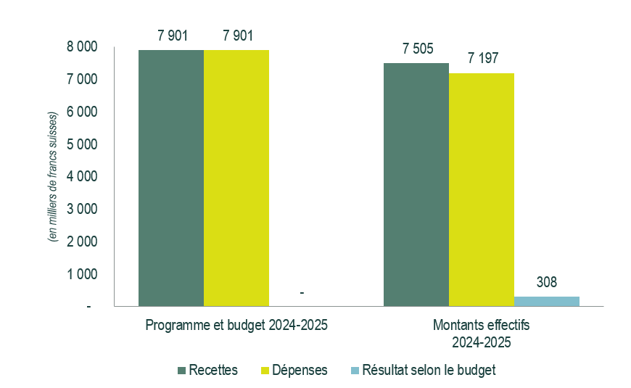

Les dépenses effectives se sont élevées à 7,5 millions de francs suisses en 2020-2025, soit 0,4 million de francs suisses de moins que les estimations pour l’exercice biennal. Voir le tableau 2 ci-dessous.

Les recettes issues des contributions sont restées la source de recettes la plus importante, représentant 95,4% des recettes totales, grâce à l’adhésion de l’Arménie et du Nigéria, respectivement en 2024 et 2025. L’insuffisance des recettes d’UPOV PRISMA, de PLUTO et des cours d’enseignement à distance résulte de projections trop optimistes. Les recettes provenant des coûts d’appui au programme liés aux fonds fiduciaires ont été inférieures aux prévisions, une contribution volontaire n’ayant pas été versée comme prévu. Les recettes accessoires étaient également en baisse en raison des pertes de change liées au renforcement du franc suisse par rapport au dollar É.-U.

Tableau 2. Recettes en 2024-2025
(en milliers de francs suisses)

Recettes | Prévisions  2024-2025 | Montants effectifs  2024-2025 | Montants effectifs en 2024-20254  par rapport aux prévisions
Contributions (unitaires) | 7 193 | 7 150 | 99%
Taxes UPOV PRISMA | 396 | 258 | 65%
Taxes PLUTO | 113 | 23 | 21%
Coûts d’appui au Programme de fonds fiduciaire | 120 | 97 | 81%
Frais d’inscription aux cours d’enseignement à distance | 80 | 27 | 34%
Recettes accessoires¹ | – | (52) | n.d.
Total | 7 901 | 7 505 | 95%
¹ Les recettes accessoires concernent principalement les gains/(pertes) de change non réalisés résultant du processus de réévaluation des comptes de trésorerie et des autres actifs et passifs (devises autres que le franc suisse).

Graphique 2. Répartition des recettes par provenance en 2024-2025
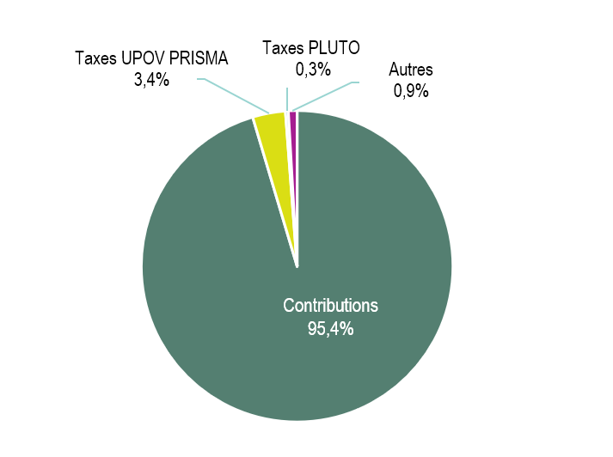

Dépenses

Les dépenses effectives se sont élevées à 7,2 millions de francs suisses en 2020-2025, soit 0,7 million de francs suisses de moins que les montants prévus au budget. Elles sont présentées dans le tableau 3 et par résultats attendus dans le tableau 4.

Tableau 3. Budget par rapport aux dépenses par objet de dépense en 2024-2025
(en milliers de francs suisses)

 | Objet de dépense | Programme et budget  2024-2025 | Montants effectifs  2024-2025 | Montants effectifs  2024-2025 par rapport au programme et budget
Ressources en personnel
 | Postes | 5 186 | 4 440 | 86%
 | Temporaires | 569 | 175 | 31%
 | Autres dépenses de personnel | – | – | –
 | Total, Ressources en personnel | 5 755 | 4 616 | 80%
Autres ressources
Stages et bourses
 | Stages | 15 | 3 | 22%
 | Bourses | 15 | – | –
 | Sous-total stages et bourses | 30 | 3 | 11%
Voyages, formations et indemnités
 | Missions de fonctionnaires | 145 | 101 | 70%
 | Voyages de tiers | 5 | 2 | 41%
 | Sous-total voyages | 150 | 103 | 69%
Services contractuels
 | Conférences | 200 | 226 | 113%
 | Publications | – | – | –
 | Services contractuels de personnes | 100 | 145 | 145%
 | Autres services contractuels | 415 | 843 | 203%
 | Sous-total services contractuels | 715 | 1 214 | 170%
Dépenses de fonctionnement
 | Sous-total dépenses de fonctionnement | 1 250 | 1 260 | 101%
Matériel et fournitures
 | Mobilier et matériel | 1 | – | –
 | Matériel et fournitures | 1 | 0 | 23%
 | Sous-total matériel et fournitures | 2 | 0 | 12%
 | Total, Autres ressources | 2 147 | 2 581 | 120%
 | TOTAL | 7 901 | 7 197 | 91%

Ressources en personnel

Les dépenses effectives de personnel se sont élevées à 4,6 millions de francs suisses en 2024-2025, soit 1,1 million de francs suisses de moins que les montants prévus au budget. Cette situation s’explique principalement par une baisse des dépenses de personnel liée aux postes vacants, dont quatre postes et un poste temporaire, ainsi que par des dépenses inférieures aux prévisions au titre de l’indemnité pour frais d’études, des allocations familiales et des primes de rapatriement, du fait qu’un ancien fonctionnaire n’a pas réclamé sa prime de rapatriement. Les contributions à la Caisse commune des pensions du personnel des Nations Unies (CCPPNU) étaient également inférieures aux prévisions en raison du renforcement du franc suisse par rapport au dollar É.-U. Une part de ces économies a été conservée pour compenser la baisse des recettes, tandis qu’une autre part a été réaffectée au financement des composantes d’UPOV e-PVP et à l’appui administratif fourni aux membres de l’UPOV dans le cadre des services UPOV e-PVP.
Autres ressources

Les dépenses effectives autres que les dépenses de personnel se sont élevées à 2,6 millions de francs suisses en 2024-2025, soit 0,4 million de francs suisses de plus que les montants prévus au budget.

Il n’y a eu aucun boursier pendant l’exercice biennal. En revanche, un stagiaire a été recruté en 2025 pour soutenir la migration de contenu vers le nouveau site Web de l’UPOV.

Les dépenses liées aux voyages, à la formation et aux indemnités en 2024-2025 ont représenté 0,1 million de francs suisses, soit 69% du budget biennal. Cela traduit une volonté concertée de redéfinir les priorités, en concentrant les ressources sur les activités à caractère stratégique et en recourant davantage aux modalités virtuelles et hybrides.

Services contractuels :

Conférences : les dépenses liées aux conférences ont dépassé le budget biennal, principalement en raison de dépenses imprévues liées à l’interprétation pour le Groupe consultatif sur la stratégie de l’UPOV en matière de ressources.

Publications : aucune dépense au titre des publications n’a été consentie en 2024-2025.

Services contractuels de personnes : des experts ont fourni des orientations et un soutien concernant le système de l’UPOV, notamment sur les questions juridiques, et ont établi l’étude sur “l’étendue du droit d’obtenteur” et la relation avec “l’épuisement du droit d’obtenteur”, commandée par le Groupe de travail sur le produit de la récolte et l’utilisation non autorisée de matériel de reproduction ou de multiplication (WG-HRV).

Autres services contractuels : les dépenses pour les autres services contractuels ont été nettement supérieures au budget biennal. Cela tient principalement aux dépenses supérieures aux prévisions dans les domaines suivants : i) élaboration et maintenance d’UPOV e-PVP (UPOV PRISMA, le module d’échange de rapports d’examen DHS et le module d’administration), ainsi que des bases de données PLUTO et GENIE; et ii) appui administratif lié à l’organisation de réunions, d’événements, de sessions de l’UPOV et de groupes de travail techniques.

Les dépenses de fonctionnement pour 2024-2025 ont été conformes aux prévisions budgétaires.

Les dépenses au titre du matériel et des fournitures en 2024-2025 se sont élevées à 234 francs suisses.

Tableau 4. Budget par rapport aux dépenses par résultats escomptés en 2024-2025
(en milliers de francs suisses)

 |  | Programme et budget  2024-2025 | Montants effectifs  2024-2025 | Montants effectifs 2024-2025 par rapport au programme et budget
1.1 | Gouvernance par le Conseil de l’UPOV et travaux des comités de l’UPOV et autres organes de l’UPOV | 1 326 | 710 | 54%
1.2 | Élaboration d’une législation relative à la protection des obtentions végétales conforme à l’Acte de 1991 de la Convention UPOV | 309 | 212 | 69%
2.1 | Sensibilisation accrue au rôle du système de l’UPOV | 344 | 471 | 137%
2.2 | Orientations et assistance concernant la Convention UPOV et sa mise en œuvre | 2 856 | 2 245 | 79%
2.3 | Harmonisation et coopération accrues en matière d’examen | 700 | 887 | 127%
3.1 | Mise au point des services e-PVP | 873 | 1 187 | 136%
4.1 | Diversification des revenus | 241 | 162 | 67%
4.2 | Un secrétariat habilité et doté des ressources et de la formation nécessaires pour travailler de manière efficace, collaborative et innovante | 1 252 | 1 323 | 106%
Total |  | 7 901 | 7 197 | 91%

Ressources

Le nombre de postes par catégorie est présenté dans le tableau 5 ci-dessous. On comptait 11 postes pourvus et quatre postes vacants à la fin de l’année 2025. Le poste de Secrétaire général est compris dans le décompte des postes, mais n’entraîne aucun coût, étant donné que le Directeur général actuel de l’OMPI a refusé de percevoir tout traitement ou indemnité pour ses fonctions de Secrétaire général de l’UPOV.

Tableau 5. Postes inscrits au budget et postes effectifs en 2024-2025

Catégorie de postes | Postes inscrits  au budget  pour 2024-2025 | Postes effectifs  pour 2024-2025 | Différence
Directeurs | 4 | 4 | 0
Administrateurs | 7 | 4 | (3)
Services généraux | 4 | 3 | (1)
TOTAL | 15 | 11 | (4)

Évolution des recettes et des dépenses

L’évolution globale des recettes et des dépenses effectives (avant ajustements IPSAS) est présentée ci-dessous dans le tableau 6 pour la période allant de 2016 à 2025.

Tableau 6. Évolution des recettes et des dépenses effectives de 2016 à 2025
(en milliers de francs suisses)

 | Montants effectifs
 | 2016 | 2017 | 2018 | 2019 | 2020 | 2021 | 2022 | 2023 | 2024 | 2025
Recettes | 3 431 | 3 420 | 3 422 | 3 509 | 3 598 | 3 806 | 3 804 | 3 768 | 3 795 | 3 709
Dépenses | 3 239 | 3 586 | 3 355 | 3 500 | 3 267 | 3 804 | 3 575 | 3 807 | 3 437 | 3 759
Résultat selon le budget | 192 | (166) | 67 | 9 | 332 | 2 | 230 | (39) | 358 | (50)

Graphique 3. Évolution des recettes et des dépenses de 2016 à 2025

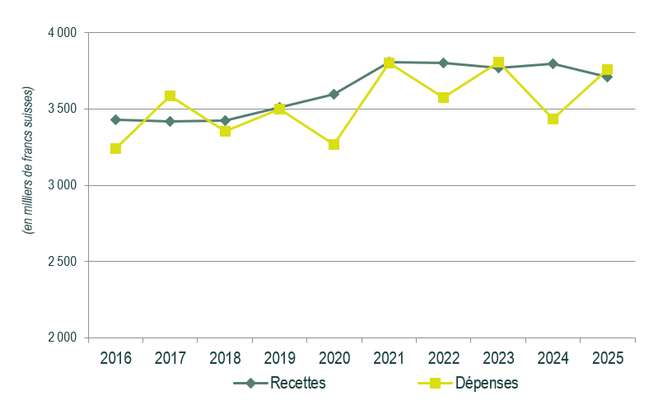

Fonds fiduciaires (fonds extrabudgétaires)

L’évolution globale des contributions des fonds fiduciaires pour la période allant de 2016 à 2025 est présentée dans le graphique 4 ci-dessous.

Graphique 4. Évolution des fonds fiduciaires de 2016 à 2025

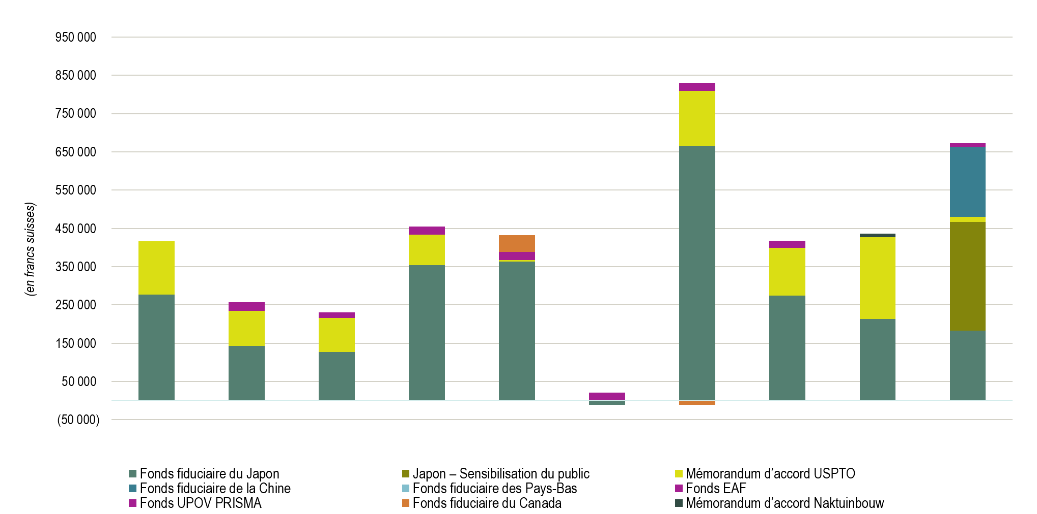

II. Exécution du programme

Pilier 1 : Réunir les parties prenantes pour contribuer à façonner le système de l’UPOV

Données relatives à l’exécution :
Résultats attendus | Indicateurs d’exécution | Niveaux de référence | Cibles | Données relatives à l’exécution  (2024-2025)
1.1 Gouvernance par le Conseil de l’UPOV et travaux des comités de l’UPOV et autres organes de l’UPOV | Augmentation du nombre de variétés mises au point dans le cadre du système de l’UPOV  [Les statistiques relatives à 2025 ne seront pas disponibles auprès de l’OMPI avant juin 2026]
 | Nombre de demandes déposées sur le territoire des membres de l’UPOV | 27 260 (2022)  29 070 (2023) | 27 500 (2024) | 29 250 (2024)  33 850 (2025)
 | Nombre de titres délivrés sur le territoire des membres de l’UPOV | 14 920 (2022)  21 150 (2023) | 16 500 (2024) | 17 270 (2024)  17 430 (2025)
 | Nombre de titres en vigueur sur le territoire des membres de l’UPOV | 161 210 (2022)  195 610 (2023) | 170 000 (2024) | 203 760(2024)  209 840 (2025)
1.2 Élaboration d’une législation relative à la protection des obtentions végétales conforme à l’Acte de 1991 de la Convention UPOV | Nombre d’États/d’organisations devenus membres de l’UPOV
 | États et organisations devenus membres de l’Union | Aucun (2022)  Aucun (2023) | 1 par an | 1 (2024)  1 (2025)
Note : Les valeurs de référence pour 2022-2023 ont été actualisées pour prendre en considération les données issues de la base de données statistiques de l’UPOV.

Principales réalisations :

1.1 Gouvernance par le Conseil de l’UPOV et travaux des comités de l’UPOV et autres organes de l’UPOV
Augmentation du nombre de variétés mises au point dans le cadre du système de l’UPOV
En 2025, quelque 33 850 demandes d’obtentions végétales ont été déposées dans le monde entier, ce qui représente une augmentation de 15,7% par rapport à 2024 et marque la dixième année de croissance consécutive (voir figure 1). Il s’agit de la plus forte progression d’une année sur l’autre depuis 2017,
marquant une accélération par rapport au taux de croissance quasi nul de 0,6% observé en 2024 (environ 29 250 demandes) par rapport à 2023 (29 082 demandes).

Figure 1. Tendance des demandes de droit d’obtenteur dans le monde, 2011-2025
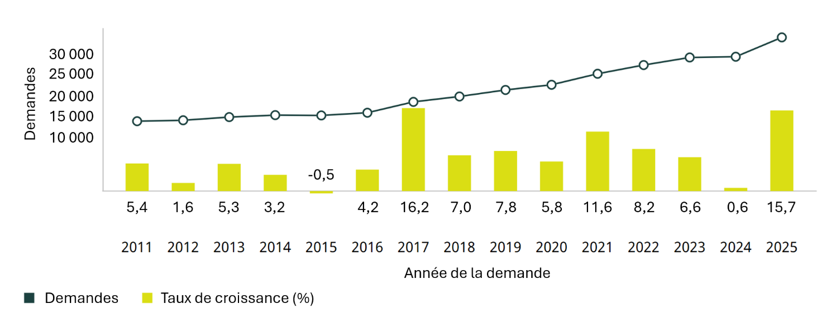
Source : UPOV/OMPI

En 2025, la Chine a solidifié sa place de première destination pour les demandes de droit d’obtenteur, recevant 20 967 demandes, soit 61,9% du total mondial. L’Office communautaire des variétés végétales (OCVV) de l’Union européenne (UE) occupe la deuxième place avec 2 897 demandes (8,6% du total mondial), suivi des États-Unis d’Amérique (1 298), de l’Ukraine (895) et du Royaume-Uni (825) (figure 2). Parmi les dix autres principaux services de protection des obtentions végétales, ceux de l’Ukraine (+21,9%) et de l’Argentine (+26,1%) ont également enregistré une croissance à deux chiffres en 2025, soit un rebond par rapport aux baisses observées en 2024. Le Royaume-Uni (+3,6%), les États-Unis d’Amérique (+2,4%) et la République de Corée (+1,6%) ont enregistré de légères hausses.

Quatre des 10 principaux services de protection des obtentions végétales ont connu une diminution de leur nombre de demandes en 2025. La baisse la plus marquée a été enregistrée par le service de la Fédération de Russie (–42,9%), principalement en raison d’une diminution du nombre de demandes déposées par des résidents. L’OCVV et le Japon ont chacun enregistré une baisse de 11,4% du nombre de demandes, elle aussi largement due à la diminution du nombre de dépôts effectués par des résidents. Le Royaume des Pays-Bas a enregistré une légère baisse de –0,8%, même si, contrairement aux autres services de protection des obtentions végétales, celle-ci s’explique par une diminution du nombre de dépôts effectués par des non-résidents.

En 2025, le Royaume-Uni s’est démarqué parmi les dix premiers, les non-résidents représentant 79,5% des demandes reçues – un contraste saisissant par rapport à 2024, où les demandes émanant de résidents représentaient 94% du total.

Figure 2. Demandes de droit d’obtenteur pour les 10 principaux services de protection des obtentions végétales, 2025
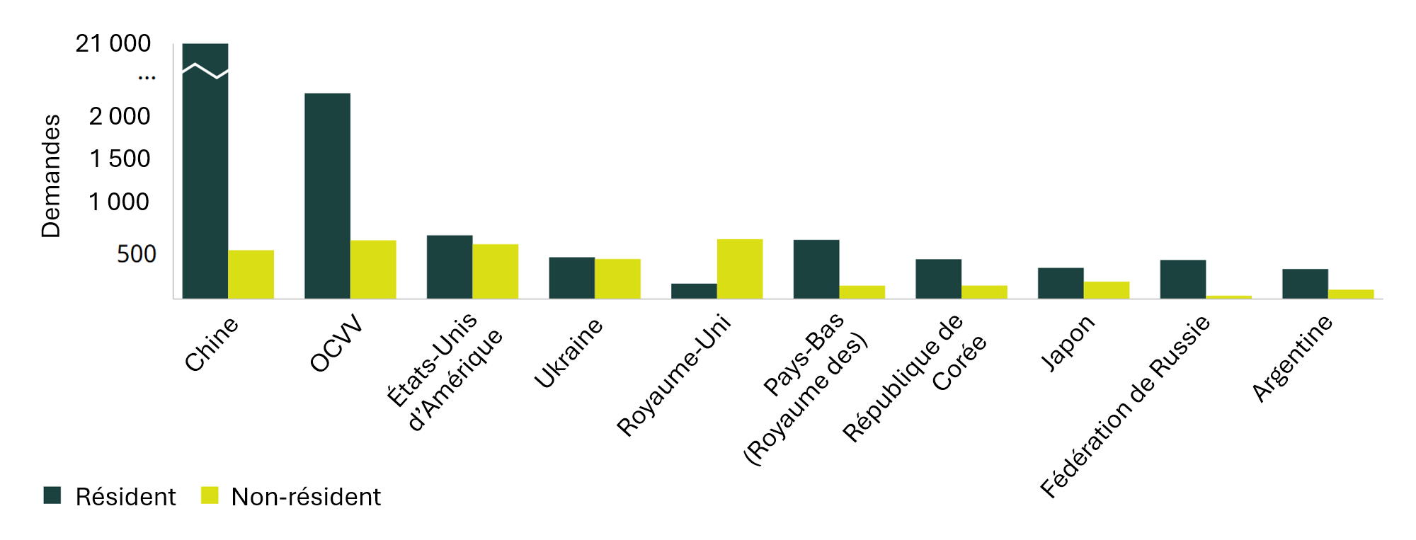
Source : UPOV/OMPI

L’Asie confirme sa position de leader régional pour les dépôts de demandes de droit d’obtenteur en 2025, avec 67,3% de l’ensemble des demandes mondiales, contre 61,7% en 2024. Grâce à un taux de croissance annuel moyen de 17,5% au cours de la dernière décennie, la part de l’Asie a plus que doublé par rapport aux 29,6% enregistrés en 2015 (figure 3). L’Europe est restée la deuxième région en importance, bien que sa part ait continué de diminuer, passant de 42,8% en 2015 à 20,0% en 2025. Au-delà de l’Asie, l’Amérique latine et les Caraïbes (+2,4%), l’Afrique (+1,3%) et l’Europe (+0,3%) ont également enregistré une croissance annuelle moyenne positive au cours de la décennie. L’Amérique du Nord (–1,3%) et l’Océanie (–2,2%) ont toutefois toutes deux enregistré une baisse du nombre de dépôts au cours de la même période.

Figure 3. Demandes de droit d’obtenteur par région, 2015 et 2025
Région | Nombre de demandes |  | Part du total mondial (%) |  | Croissance moyenne (%)
Région | 2015 | 2025 | 2015 | 2025 | 2015–2025
Afrique | 506 | 575 | 3,30 | 1,70 | 1,3
Asie | 4 527 | 22 787 | 29,60 | 67,32 | 17,5
Europe | 6 550 | 6 764 | 42,80 | 19,98 | 0,3
Amérique latine et Caraïbes | 1 318 | 1 670 | 8,60 | 4,93 | 2,4
Amérique du Nord | 1 907 | 1 669 | 12,50 | 4,93 | -1,3
Océanie | 482 | 385 | 3,20 | 1,14 | -2,2
Monde | 15 290 | 33 850 | 100 | 100 | 21,5
Source : UPOV/OMPI

Les demandes reçues par les services de protection des obtentions végétales de la part de demandeurs résidents et non-résidents correspondent aux “données concernant les services”, tandis que les demandes déposées par les déposants auprès d’un office national ou régional (demandes de résidents) ou auprès d’un office étranger (demandes à l’étranger) correspondent aux “données concernant l’origine”. Nous présentons ici des statistiques relatives aux obtentions végétales classées selon l’origine, afin de compléter le tableau global. Il convient de noter que, pour les demandeurs domiciliés dans un État membre de l’UE, un dépôt effectué auprès d’un service régional de l’OCVV est considéré comme un dépôt de résident lorsque l’on se réfère aux données concernant les services, et comme un dépôt régional lorsque l’on se réfère aux données concernant l’origine.

Les demandeurs de la Chine ont été les plus actifs en 2025, avec 20 472 demandes d’enregistrement d’obtentions végétales. Cela représente une hausse de 29,5% par rapport aux 15 806 demandes déposées en 2024. Les demandeurs du Royaume des Pays-Bas se sont classés en deuxième position en 2025, avec 3 082 dépôts, soit une hausse de 11,3% par rapport à 2024 (2 770 dépôts). Les principaux pays d’origine suivants étaient les États-Unis d’Amérique (1 854 en 2025 et 1 779 en 2024), la France (1 053 en 2025 et 1 027 en 2024) et l’Allemagne (815 en 2025).

Ensemble, les cinq principales origines représentaient 80,6% du nombre total de dépôts de demandes de droit d’obtenteur dans le monde en 2025, la Chine (60,5% du total) et le Royaume des Pays-Bas (9,1%) représentant les plus grandes parts (figure 4). Cela représente une augmentation par rapport à 2024, année où les cinq premières origines représentaient 76,4% du nombre total de dépôts.

Sept des 10 principales origines ont enregistré une croissance en 2025. L’Ukraine est arrivée en tête avec une hausse de 41,4%, entièrement due à l’augmentation du nombre de demandes déposées par des résidents. La Chine (+29,5%), le Royaume des Pays-Bas (+11,3%) et l’Allemagne (+7,4%) ont également affiché de fortes hausses. À l’inverse, la Fédération de Russie (–35,6%) et la Suisse (–26,2%) ont connu des baisses à deux chiffres.

Les demandeurs originaires de cinq des 10 principales origines ont essentiellement déposé leurs demandes à l’étranger ou auprès d’un office régional, tandis que ceux provenant de la Chine, de l’Ukraine, de la République de Corée et de la Fédération de Russie ont déposé leurs demandes presque exclusivement sur leur territoire national.

Figure 4. Demandes de droit d’obtenteur pour les 10 principaux pays d’origine des demandeurs, 2025
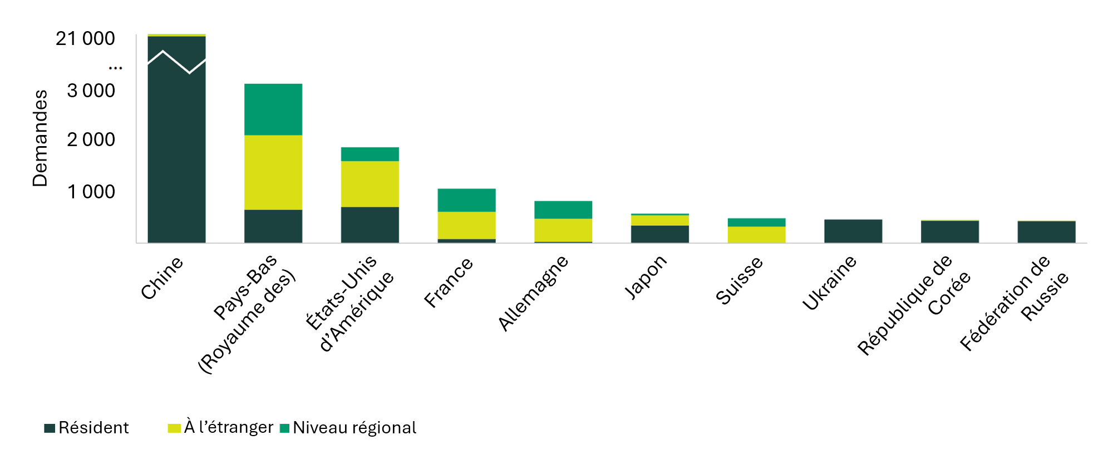
Source : UPOV/OMPI

Le nombre total de titres de droits d’obtenteur délivrés a enregistré une légère hausse de 0,9% en 2025, après un recul marqué en 2024 (figure 5). La croissance modeste enregistrée en 2025 s’inscrit dans la tendance à la hausse sur le long terme.

La Chine occupait la première place en 2025, avec 6 986 titres émis, soit une hausse de 4,7% par rapport à l’année précédente. Venaient ensuite, parmi les principaux émetteurs, l’OCVV (2 762 titres), les États-Unis d’Amérique (1 323), le Japon (769) et l’Ukraine (657). L’OCVV (+6,0%), les États-Unis d’Amérique (+6,5%) et le Japon (+9,4%) ont tous enregistré des hausses. L’Ukraine, en revanche, a enregistré une forte baisse de 25,2% du nombre de titres délivrés en 2025 par rapport à 2024.

Au-delà des cinq premiers services, plusieurs autres pays ont enregistré une croissance notable. L’Australie (+36,3%), le Mexique (+30,6%) et le Brésil (+10,9%) ont tous affiché des hausses à deux chiffres, tandis que la Pologne, partant d’un niveau de référence plus faible, a enregistré une hausse exceptionnelle de 57,7%.

Il convient de noter que la procédure d’octroi prend du temps, de sorte que les fluctuations du nombre de titres délivrés peuvent résulter d’une évolution de la capacité de traitement ou de retards dans la procédure.

Figure 5. Tendance en ce qui concerne les titres délivrés dans le monde, 2011-2025
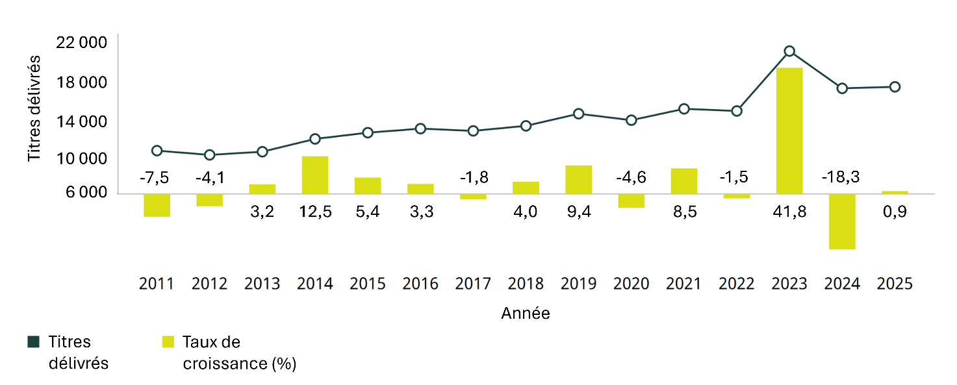
Source : UPOV/OMPI

Environ 209 840 titres de protection des obtentions végétales étaient en vigueur à la fin de l’année 2025, soit une hausse de 3,0% par rapport à 2024, année au cours de laquelle environ 203 760 titres étaient en vigueur, soit une hausse de 4,2% par rapport à 2023.

Fin 2025, la Chine (45 519), l’OCVV (31 798), les États-Unis d’Amérique (27 947), le Royaume-Uni (20 211), et l’Ukraine (14 460) détenaient le plus grand nombre de titres en vigueur. Parmi les autres services de protection des obtentions végétales qui conservent au moins 5 000 titres actifs figure le Royaume des Pays-Bas (10 144), la Fédération de Russie (7 980), le Japon (7 623) et la République de Corée (6 862).

1.2 Élaboration d’une législation relative à la protection des obtentions végétales conforme à l’Acte de 1991 de la Convention UPOV
Le nombre de membres de l’UPOV a augmenté au cours de cet exercice biennal. L’Arménie est devenue le soixante-dix-neuvième membre de l’UPOV le 2 mars 2024, et le Nigéria est devenu le quatre-vingtième membre le 27 mars 2025, portant ainsi à 99 le nombre d’États couverts par le système de protection des obtentions végétales de l’UPOV.

Figure 6. Adhésion à l’Acte de 1991 ou ratification de ce dernier  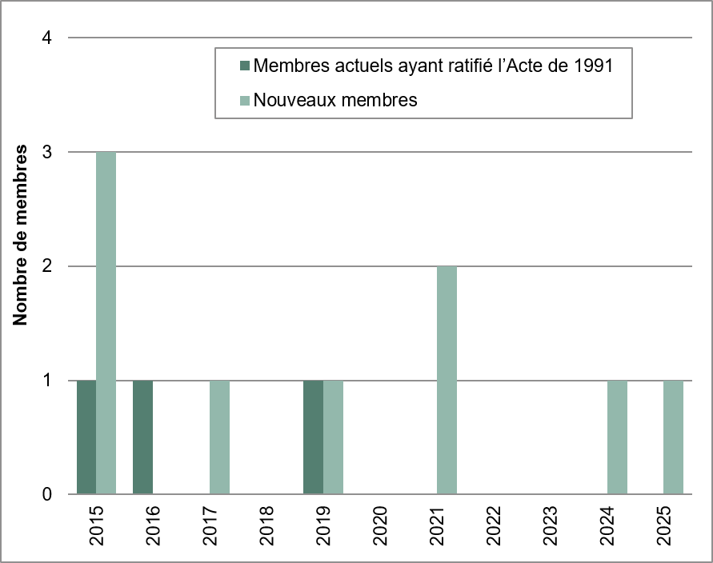 | Figure 7. Nouveaux membres de l’Union  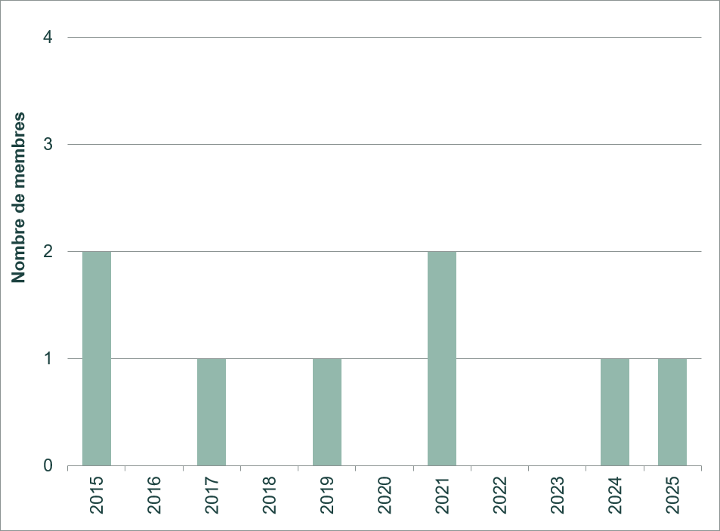

En 2025, des observations sur des textes législatifs ont été transmises à 13 États (comme en 2024), dont deux membres de l’UPOV (Géorgie et Uruguay) et 11 non-membres : Bahreïn, Cambodge, Émirats arabes unis, Gambie, Guatemala, Jamaïque, Kazakhstan, Malaisie, Seychelles, Suriname et Thaïlande.

Le Conseil a également émis un avis positif sur les législations des Émirats arabes unis et de la République démocratique populaire lao en 2024, ainsi que sur celle de la Malaisie en 2025, permettant ainsi l’éventuelle adhésion de ces pays à l’Acte de 1991 de la Convention UPOV.

Figure 8. États ou organisations ayant reçu des avis législatifs  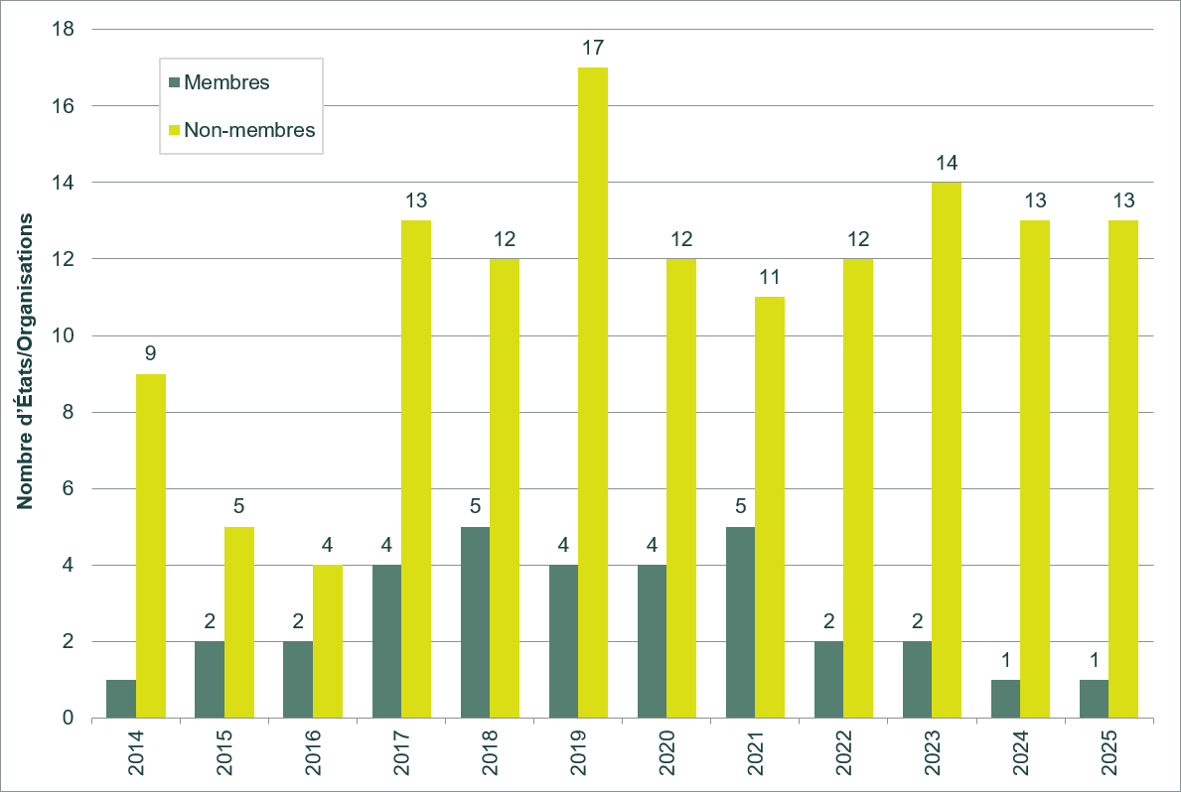 | Figure 9. États ou organisations ayant reçu un avis positif du Conseil  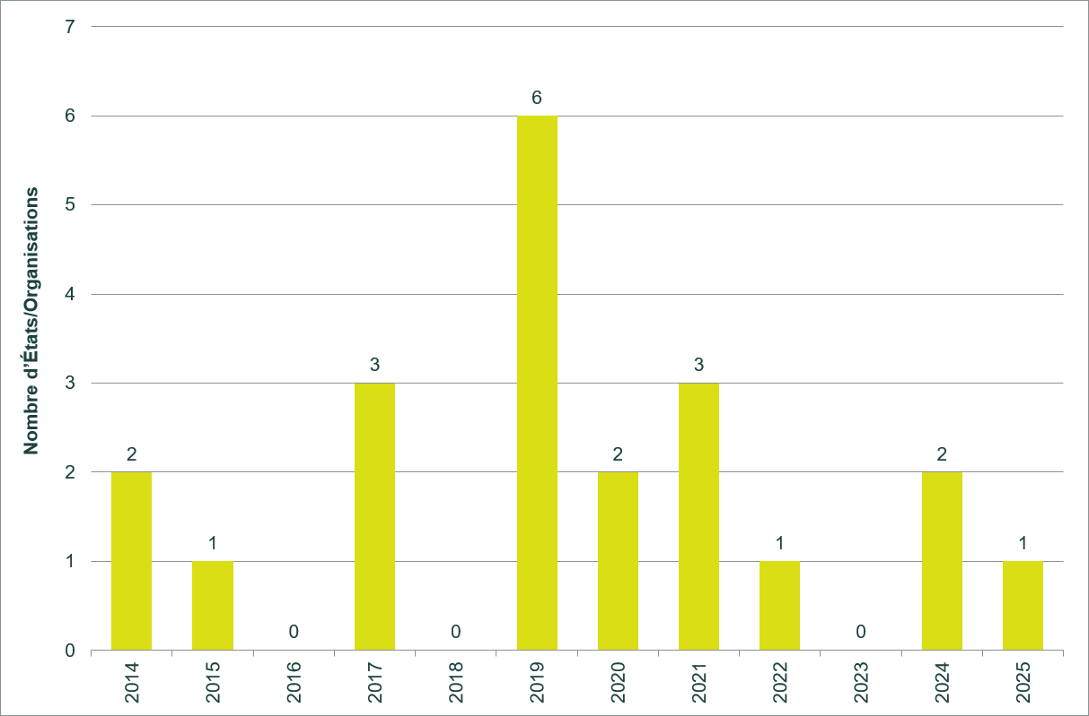

En 2025, le Bureau de l’Union a organisé des réunions (virtuelles ou en présentiel) avec des représentants des pouvoirs publics des États suivants, afin d’examiner les possibilités d’aide à l’élaboration d’une législation relative à la protection des obtentions végétales : Arabie saoudite, Cambodge, Gambie, Géorgie, Guatemala, Jamaïque, Malaisie, Malawi, Maurice, Rwanda, Seychelles, Suriname, Thaïlande, Zambie et Zimbabwe.

La détermination à créer un environnement juridique propice à la protection des obtentions végétales et à devenir membres de l’UPOV est guidée par des objectifs de développement nationaux ou régionaux. Le manque de ressources a restreint la capacité du Bureau de l’Union de réaliser des évaluations de référence, des missions d’enquête ou des diagnostics des capacités institutionnelles, de recenser les parties prenantes et les plantes stratégiques, et d’analyser le rôle des obtentions végétales et de leur protection dans le développement économique et agricole. Ce manque d’informations a limité la capacité du Bureau de l’Union de fournir une aide sur mesure et de participer à des discussions politiques avec les responsables et les parties prenantes.

Pilier 2 : Fournir des orientations et une assistance et faciliter la coopération pour la mise en place du système de l’UPOV

Données relatives à l’exécution :
Résultats attendus | Indicateurs d’exécution | Niveaux de référence | Cibles | Données relatives à l’exécution  (2024-2025)
2.1 Sensibilisation accrue au rôle du système de l’UPOV | Informations de l’UPOV visionnées
2.1 Sensibilisation accrue au rôle du système de l’UPOV | Consultations du site Web de l’UPOV | 876 805 visites  (2022 – Google Analytics)  494 227 pages consultées  (2023 – Matomo Analytics) | 1 250 000 (2025) | 1 130 631 (2024 – Matomo Analytics)  1 048 574 (2025 – Matomo Analytics)
2.1 Sensibilisation accrue au rôle du système de l’UPOV | Visiteurs du site Web de l’UPOV | 118 316 utilisateurs ponctuels (2022 – Google Analytics)  106 656 visiteurs ponctuels (2023 – Google Analytics) | 175 000 (2025) | 147 244 (2024 – Matomo Analytics)  208 828 (2025 – Matomo Analytics)
2.1 Sensibilisation accrue au rôle du système de l’UPOV | Nombre d’abonnés sur les réseaux sociaux | X : 2 255 (fin 2022)  X : 2 544 (fin 2023)  LinkedIn : 3 912 (fin 2022)  LinkedIn : 5 467 (fin 2023) | X : 4 000  (fin 2025);  LinkedIn : 7 500  (fin 2025) | X :  2 668 (2024)  2 702 (2025);  LinkedIn :  6 831 (2024)  8 403 (2025)
2.1 Sensibilisation accrue au rôle du système de l’UPOV | Nombre de visionnages des vidéos sur la page relative aux avantages sur le site Web de l’UPOV | 4 412 visites  (2022 – Google Analytics)  2 454 pages consultées  (2023 – Matomo Analytics) | 7 500 (2025) | 3 921 (2024)  3 762 (2025)
2.2 Orientations et assistance concernant la Convention UPOV et sa mise en œuvre | Nombre d’États et d’organisations participant aux activités de formation et d’assistance de l’UPOV | 118 États et 28 organisations (2022)  155 États et 31 organisations (2023) | 70 États et 12 organisations (2025) | 128 États et  31 organisations (2024)  83 États et  35 organisations (2025)
 | Nombre de participants ayant suivi avec succès les cours d’enseignement à distance de l’UPOV | 595 (2022)  740 (2 023, cours DL-205 en chinois inclus) | 750 (2025) | 1 027 (2024)  841 (2025)  (cours DL-205 en chinois inclus)
 | Nombre d’établissements universitaires incorporant des informations sur le système de l’UPOV dans leurs formations | Afrique : 1;  Amériques : 0;  Asie-Pacifique : 2;  Europe : 6  (2023) | Afrique : 3;  Amériques : 2;  Asie-Pacifique : 4;  Europe : 7  (2025) | Afrique : 1;  Amériques : 0;  Asie-Pacifique : 2;  Europe : 6  (2024)  Afrique : 2;  Amériques : 0; Asie-Pacifique : 2; Europe : 6  (2025)
 | Nombre de personnes ayant obtenu un certificat international de protection des obtentions végétales de l’UPOV | sans objet (2023) | Total cumulé :  100 (2025) | Total cumulé :  50 (2024)  Total cumulé :  78 (2025)
 | Nombre de diplômés  du programme de formation des formateurs de l’UPOV  (actuellement programmes internationaux et régionaux à l’intention des cadres) | 21 (2022)  22 (2023) | 45 (2025) | Total 75  (2024 et 2025)
2.3 Harmonisation et coopération accrues en matière d’examen | Recours aux principes directeurs d’examen et aux questionnaires techniques de l’UPOV
2.3 Harmonisation et coopération accrues en matière d’examen | Nombre de membres de l’UPOV ayant recours aux questionnaires techniques de l’UPOV inchangés dans UPOV PRISMA | 24 (2023) | 30 (2025) | 25 (2024)  27 (2025)
2.3 Harmonisation et coopération accrues en matière d’examen | Nombre de membres de l’UPOV ayant recours aux questionnaires techniques de l’UPOV, dont les caractéristiques sont inchangées dans UPOV PRISMA | 6 (2023) | 8 (2025) | 8 (2024)  8 (2025)
2.3 Harmonisation et coopération accrues en matière d’examen | Pourcentage de toutes les demandes de protection des obtentions végétales déposées sur le territoire des membres de l’UPOV et couvertes par les principes directeurs d’examen de l’UPOV | 94% (2023) | 94% | 95% (2024)  93% (2025)
2.3 Harmonisation et coopération accrues en matière d’examen | Nombre de rapports d’examen DHS téléchargés à partir du module d’échange de rapports d’examen DHS d’UPOV ePVP | sans objet (2022)  Aucun (2023) | 400 | 7 (2024)  116 (2025)

Principales réalisations :

2.1 Sensibilisation accrue au rôle du système de l’UPOV
Durant “exercice biennal 2024-2025, l’UPOV a élaboré une identité visuelle et un ton cohérents pour tous ses supports de communication, tous canaux confondus. L’approche en matière de communication a été améliorée grâce à une combinaison de formats, notamment des documents, des vidéos et des actualités en temps réel diffusés sur le site Web de l’UPOV, dans des messages électroniques à large diffusion et sur les réseaux sociaux. De nouveaux supports de communication présentant des récits locaux et des variétés protégées avec succès ont été élaborés avec des membres de l’UPOV à partir de 2024, comme l’article sur Mme Mary Mgonja, obtentrice et agricultrice tanzanienne, rédigé en collaboration avec la République-Unie de Tanzanie. En 2025, la production de contenu comprenait 14 articles de presse inédits et trois témoignages de bénéficiaires originaires d’Afrique et d’Amérique latine, illustrant l’impact concret de la protection des obtentions végétales sur la nouvelle page consacrée aux études de cas.

Une nouvelle chaîne de bulletins d’information a été créée sur LinkedIn, permettant d’atteindre plus de 3 000 nouveaux abonnés grâce à deux numéros publiés en juin et octobre 2025. Cette initiative a permis de créer un canal de communication direct entre les membres de l’UPOV et les parties prenantes, contribuant ainsi à renforcer la visibilité de l’organisation au-delà de sa présence numérique actuelle.

Les actions de communication ont permis d’enregistrer une croissance mesurable de la présence numérique de l’UPOV et de l’engagement des parties prenantes. Le nombre d’abonnés sur LinkedIn a augmenté de plus de 53,7%, passant de 5 467 en décembre 2023 à 8 403 à la fin de l’année 2025, générant 227 542 vues annuelles et élargissant considérablement la portée de l’organisation auprès d’un public professionnel international. Cette croissance a été soutenue par une production régulière de contenus originaux, comprenant plus de 30 ressources destinées aux réseaux sociaux – infographies, cartes et images – conçues pour stimuler l’engagement sur la plateforme tout au long de l’année.

Parmi les contenus ayant enregistré les meilleurs résultats cette année, les cartes consacrées à la Journée mondiale de la propriété intellectuelle – qui présentaient de nouvelles variétés végétales sous l’angle du thème de 2025, à savoir la musique – se sont classées en tête, tandis que les cartes créées pour présenter les nouveaux présidents des comités de l’UPOV ont occupé la deuxième place, avec plus de 10 000 impressions.

X (anciennement Twitter) a enregistré une hausse de 6,2% du nombre de ses abonnés au cours de cette période de deux ans, passant de 2 544 en 2023 à 2 702 à la fin de l’année 2025. Cette tendance va dans le sens du déclin de la popularité de la plateforme au sein des organisations intergouvernementales et professionnelles à l’échelle mondiale. Cette présence continue permet néanmoins à l’UPOV de rester au cœur des discussions en cours dans le secteur et garantit sa visibilité auprès des publics qui y restent actifs.

Un soutien en matière de communication et de promotion a été apporté à l’ensemble des manifestations organisées par l’UPOV tout au long de l’exercice biennal, ainsi qu’à la demande des membres de l’UPOV et des parties prenantes en vue de promouvoir la protection des obtentions végétales, garantissant ainsi une présentation cohérente des activités de l’UPOV lors de chaque intervention à destination du grand public.

Au cours de l’exercice biennal 2024-2025, le site Web de l’UPOV a enregistré une augmentation du nombre de visiteurs uniques (passant de 106 656 en 2023 à 208 828 en 2025), soit une hausse de 95,8% de son audience. Parmi les pages les plus consultées figurent celles consacrées aux réunions et aux principes directeurs d’examen, en plus de la page d’accueil.

Un nouveau site Web de l’UPOV a été mis en ligne le 10 octobre 2025, doté d’une architecture de l’information améliorée et de rubriques thématiques permettant une navigation intuitive et des recherches optimisées. Le nouveau site Web est adapté aux appareils mobiles et aux tablettes et intègre un widget de traduction par IA pour les pages comportant du contenu structuré (par exemple, les études de cas). Ces caractéristiques devraient accroître la portée des actions menées au cours de l’exercice biennal 2026-2027.

En 2024-2025, aucune nouvelle vidéo n’a été mise en ligne sur la page du site Web de l’UPOV consacrée aux avantages, en raison de contraintes budgétaires. L’offre restreinte de nouveaux contenus pourrait en partie expliquer la réduction du nombre de visionnages de vidéos sur le site Web de l’UPOV (3 762) par rapport à la cible (7 500).

Figure 10. Nombre de visiteurs du site Web de l’UPOV
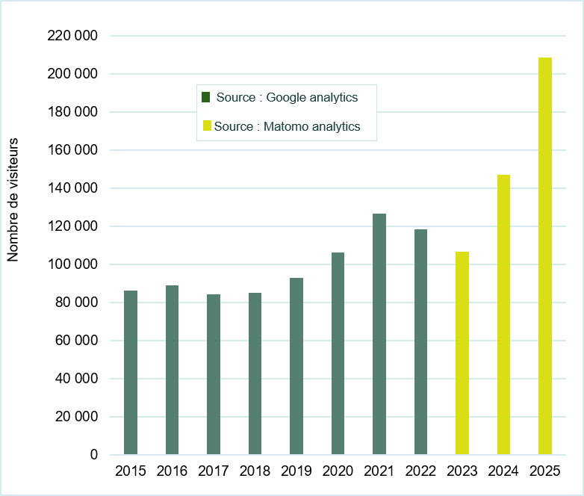

Figure 11. Aperçu de l’activité sur le site Web en 2024 (anneau intérieur) et 2025 (anneau extérieur) : où vont les utilisateurs?
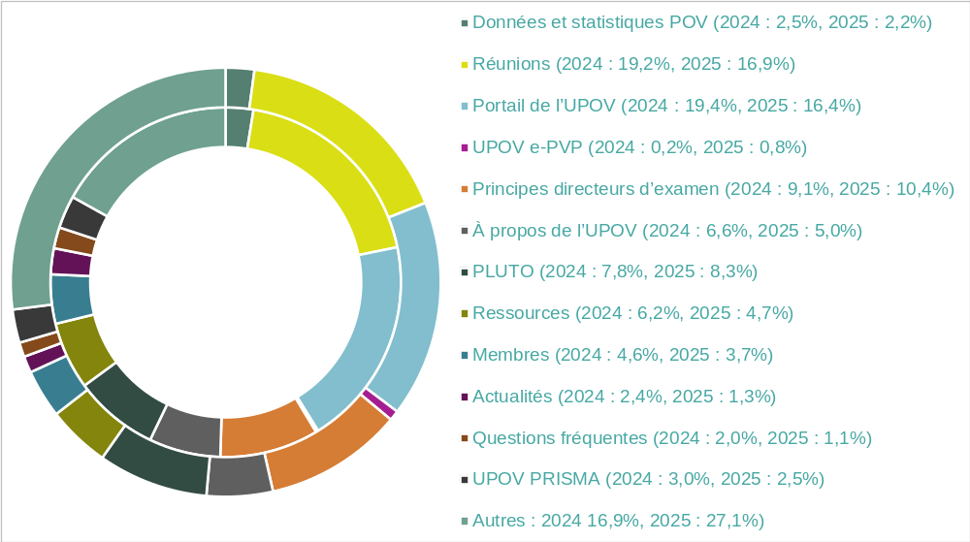

Figure 12. Abonnés au compte @UPOVint et au profil LinkedIn de l’UPOV  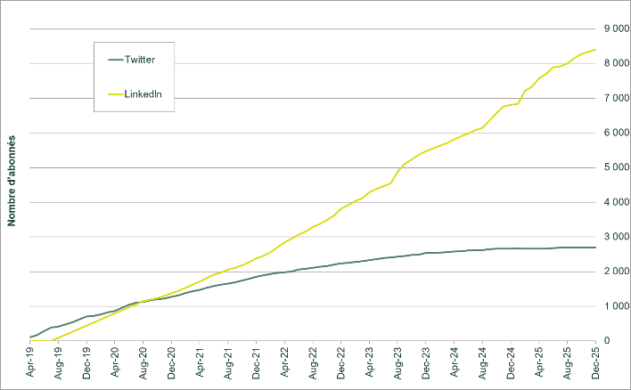 | Figure 13. Abonnés au profil LinkedIn de l’UPOV (par pays)  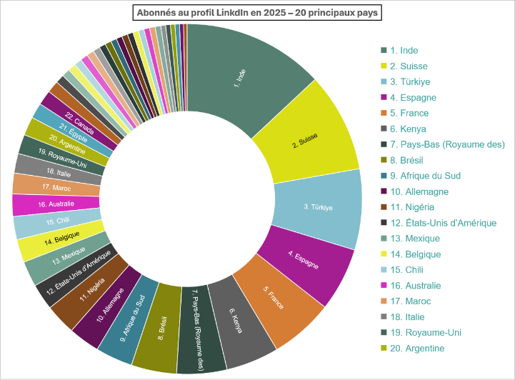

Figure 14. Infographie LikendIn de l’UPOV  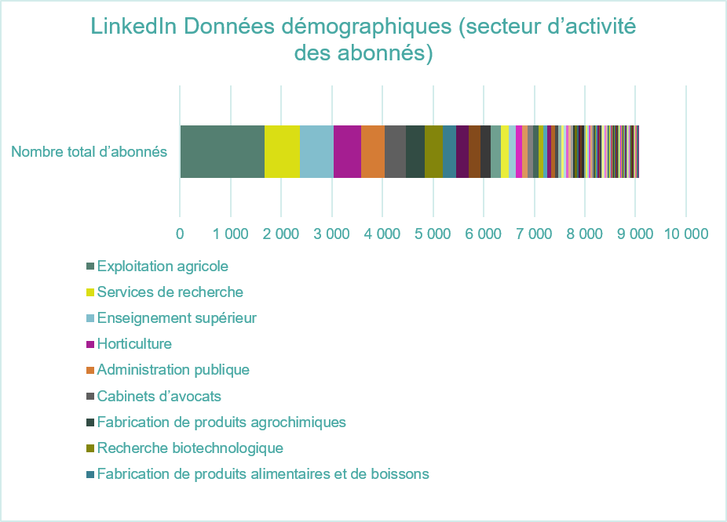 | Figure 15. L’une des publications les plus performantes sur les réseaux sociaux  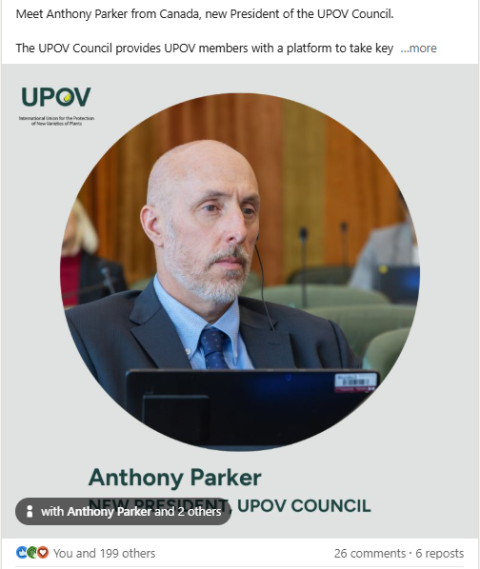

2.2 Orientations et assistance concernant la Convention UPOV et sa mise en œuvre
En 2024-2025, des activités de formation et d’assistance de l’UPOV ont été dispensées à des participants provenant de 83 États et 35 organisations. Le Bureau de l’Union a essentiellement participé par voie virtuelle et, dans d’autres cas, uniquement lorsque les membres de l’UPOV lui apportaient leur soutien. Toutefois, le manque de ressources a limité la capacité du Bureau d’entretenir des relations plus étroites avec les membres et parties prenantes de l’UPOV et de fournir un appui plus adapté à la mise en œuvre de la protection des obtentions végétales, au renforcement des capacités et à la coopération.
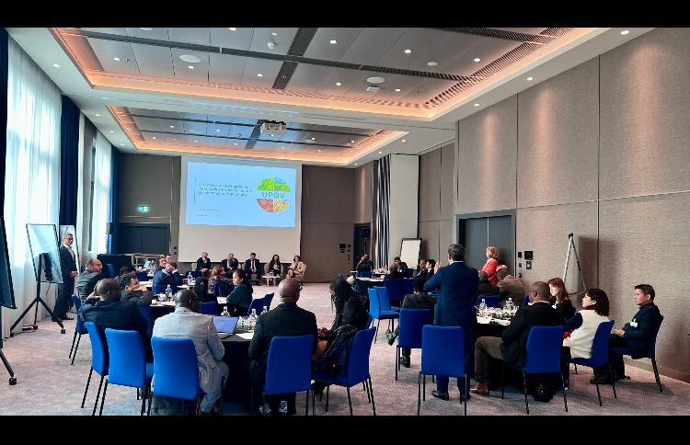
Le programme de l’UPOV à l’intention des cadres sur la protection des obtentions végétales pour le développement de l’agriculture a été organisé par l’UPOV en collaboration avec l’USPTO et avec l’assistance du Ministère de l’agriculture, de la sylviculture et de la pêche du Japon, et s’est tenu à Genève du 3 au 6 décembre 2024. Vingt-sept participants de haut niveau provenant de 20 pays et de cinq organisations inter-nationales ont participé à ce programme. La méthodologie a consisté en des séances de cocréation et de tables rondes permettant une interaction directe entre les participants et des agriculteurs, des producteurs, des obtenteurs et des décideurs de différents continents. Ensemble, ils ont évalué les possibilités dans les contextes locaux sous différents angles et ont élaboré leurs propres approches pour un développement agricole durable à l’aide du système de l’UPOV. Le programme à l’intention des cadres n’a pas pu avoir lieu en 2025, car la contribution volontaire destinée à le financer ne s’est pas concrétisée.

En juin 2024, l’UPOV a organisé avec l’USPTO et l’Organisation régionale africaine de la propriété intellectuelle (ARIPO) un atelier régional sur la protection des obtentions régionales à l’intention des États membres de l’ARIPO. La même méthodologie et la même approche en matière de contenu que celles du programme de l’UPOV à l’intention des cadres ont été utilisées pour cet événement. L’atelier intitulé “Plant variety protection for sustainable agricultural development and food security in the context of climate change” (protection des obtentions végétales pour un développement agricole durable dans le contexte du changement climatique), s’est tenu à Accra (Ghana) et était organisé avec l’aide de la Direction générale de l’enregistrement du Ministère de la justice du Ghana. L’atelier a fourni une mine d’informations utiles sur l’incidence de la protection des obtentions végétales dans la lutte contre l’insécurité alimentaire, contre les effets du changement climatique et dans la création d’opportunités commerciales, démontrant ainsi les avantages que les États membres de l’ARIPO peuvent tirer de leur adhésion au Protocole d’Arusha et de leur adhésion à l’UPOV.

La dix-huitième réunion annuelle du Forum sur la protection des obtentions végétales en Asie orientale s’est tenue à Singapour, le 4 août 2025. L’objectif du programme stratégique sur 10 ans du Forum est d’“élaborer des systèmes de protection des obtentions végétales (POV) efficaces et conformes à la Convention UPOV à mettre en place entre les membres du Forum afin que tous les membres du Forum adhèrent à l’UPOV, ce qui servira de base à l’harmonisation d’un mécanisme régional de protection des variétés végétales et à la coopération dans ce domaine afin de contribuer à développer une agriculture durable et à assurer la sécurité alimentaire”. En lien avec le Forum, un séminaire international s’est tenu le 5 août 2025 pour sensibiliser au rôle de la protection des obtentions végétales dans le développement de l’agriculture. Quarante-quatre participants provenant de 15 pays et de deux organisations internationales ont pris part à ces événements.



Des informations sur les réunions, les activités de formation et d’assistance organisées avec ou par d’autres États et organisations avec l’appui ou la contribution du Bureau de l’UPOV peuvent être consultées dans la liste des activités figurant à l’annexe V. Étant donné qu’une approche axée sur les résultats a été adoptée pour la planification et l’établissement des rapports de l’UPOV, les rapports sur l’exécution de l’UPOV présentent désormais des informations rationalisées et axées sur les résultats concernant les activités de formation et d’assistance.

En 2024-2025, les cours d’enseignement à distance de l’UPOV ont permis de répondre à la demande croissante d’aide à la mise en place et à l’application du système de l’UPOV.

Le graphique ci-après donne un aperçu du nombre total de participants aux cours à distance, par langue. En 2025, 1 053 participants au total ont participé à des cours d’enseignement à distance. Sur ce nombre, 841 ont achevé les cours en obtenant 70% ou plus à l’examen final (“examen réussi”).

Figure 16. Inscriptions à des cours d’enseignement à distance de l’UPOV par langue
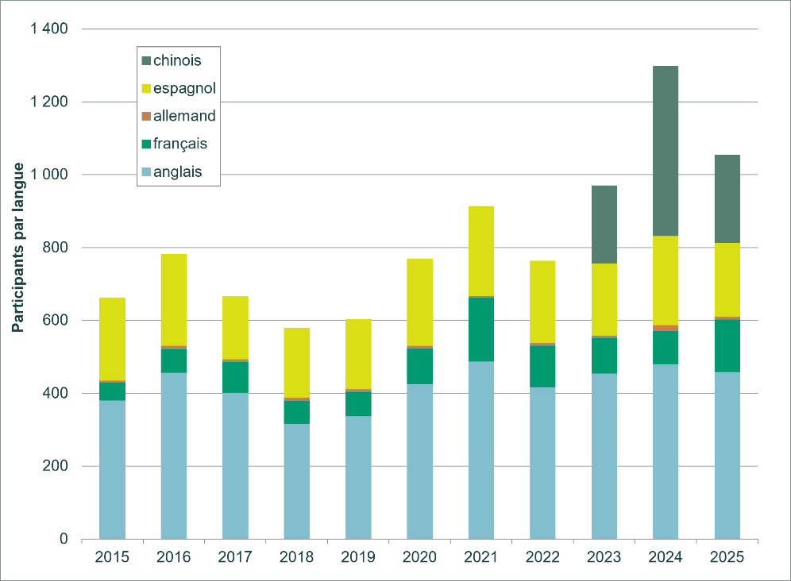

Les cours ont accueilli 10 étudiants soumis au paiement d’une taxe en 2024 et 17 en 2025, contre 12 en 2023. Les projets visant à actualiser les cours d’enseignement à distance de l’UPOV en tenant compte des dernières nouveautés, des avantages de la protection des obtentions végétales et des aspects liés à la présentation ont été retardés en raison de ressources limitées.

Nombre de participants aux cours d’enseignement à distance de l’UPOV en 2024, par catégorie (français, allemand, anglais et espagnol)
Catégorie | Nombre de participants en 2024
Catégorie | DL–205 | DL–305 | DL-305A | DL-305B | Total
Catégorie 1 : fonctionnaires nationaux de membres de l’Union | 345 | 135 | 59 | 66 | 605
Catégorie 2 : fonctionnaires d’États ou d’organisations intergouvernementales ayant le statut d’observateur | 57 | 11 | 5 | 7 | 80
Catégorie 3 : Autres (droits d’inscription : 1 000 francs suisses) | 8 | – | – | 2 | 10
Catégorie 4 : exonération discrétionnaire des droits d’inscription pour quelques étudiants | 132 | 4 | 1 | 1 | 138
Nombre total de participants | 542 | 150 | 65 | 76 | 833
Achèvement avec succès, total | 399 | 126 | 55 | 65 | 645

Nombre de participants aux cours d’enseignement à distance de l’UPOV en 2025, par catégorie (français, allemand, anglais et espagnol)
Catégorie | Nombre de participants en 2025
Catégorie | DL–205 | DL–305 | DL-305A | DL-305B | Total
Catégorie 1 : fonctionnaires nationaux de membres de l’Union | 329 | 159 | 54 | 69 | 611
Catégorie 2 : fonctionnaires d’États ou d’organisations intergouvernementales ayant le statut d’observateur | 51 | 7 | 3 | 1 | 62
Catégorie 3 : Autres (droits d’inscription : 1 000 francs suisses) | 15 | – | 2 | – | 17
Catégorie 4 : exonération discrétionnaire des droits d’inscription pour quelques étudiants | 123 | 2 | – | – | 125
Nombre total de participants | 518 | 168 | 59 | 70 | 815
Achèvement avec succès¹⁰, total | 394 | 143 | 53 | 65 | 655

En 2024-2025, le cours d’enseignement à distance de l’UPOV DL-205 a été proposé en langue chinoise, conformément au “programme pour l’utilisation du chinois dans le contexte de l’UPOV” approuvé par le Conseil.

Nombre de participants au cours DL-205 en chinois :
Cours | Langue | Nombre de participants en 2024 | Nombre de participants en 2025
DL205-S1 | chinois | 265 | 166
DL205-S2 | chinois | 199 | 72
Nombre total de participants : |  | 464 | 238
Achèvement avec succès, total : |  | 382 | 186

Figure 17. Cours DL-205, DL-305, DL-305A et DL-305B de l’UPOV : Participation en 2024-2025
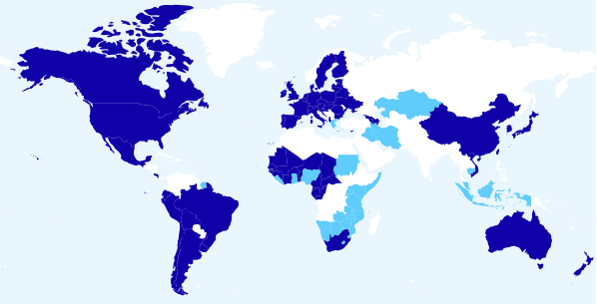
Les limites indiquées sur cette carte ne représentent en aucun cas l’expression d’une opinion de la part de l’UPOV concernant le statut juridique d’un pays ou d’un territoire.
- Membres de l’Union (54) : Afrique du Sud, Albanie, Allemagne, Argentine, Arménie, Australie, Autriche, Azerbaïdjan, Bélarus, Belgique, Bolivie (État plurinational de), Brésil, Bulgarie, Canada, Chili, Chine, Costa Rica, Croatie, Danemark, Équateur, Espagne, Estonie, États-Unis d’Amérique, Finlande, France, Géorgie, Ghana, Hongrie, Irlande, Italie, Japon, Kenya, Lituanie, Mexique, Nigéria, Nouvelle-Zélande, Organisation africaine de la propriété intellectuelle (OAPI), Pays-Bas (Royaume des), Pérou, Pologne, Portugal, République de Corée, République tchèque, République-Unie de Tanzanie, Roumanie, Royaume-Uni, Singapour, Slovaquie, Slovénie, Suède, Suisse, Ukraine, Union européenne, Uruguay, Viet Nam.
- Non-membres de l’Union (11) : Cambodge, Grèce, Indonésie, Iran (République islamique d’), Iraq, Kazakhstan, Malaisie, Organisation régionale africaine de la propriété intellectuelle (ARIPO), Pakistan, Rwanda, Suriname.

Afin de tirer un meilleur parti des diverses initiatives de formation proposées par l’UPOV et ses membres, l’UPOV a lancé en avril 2024 le “certificat international de protection des obtentions végétales” (certificat UPOV).

Le certificat UPOV est délivré aux personnes qui ont acquis le nombre nécessaire de crédits en suivant des cours et en participant à des activités reconnues par l’UPOV. En 2024, le certificat UPOV a été délivré à 50 personnes, et à 28 personnes en 2025. Le nombre total de demandes de certificats UPOV s’élevait à 211 à la fin de l’année 2025, bien que la plupart des demandeurs ne remplissent pas les conditions requises en matière de nombre minimum de crédits.

Les services, organisations et entités universitaires des membres de l’UPOV sont invités à proposer l’inclusion de leurs activités et programme de formation sur la protection des obtentions végétales dans le certificat UPOV. En 2024, cinq activités de formation supplémentaires donnant droit à des crédits pour le certificat UPOV ont été incluses dans le programme, et une l’a été en 2025.
Le programme de certificat UPOV a également pour objectif d’accroître le nombre d’établissements universitaires incorporant des informations sur le système de l’UPOV dans leurs formations. Au cours de l’exercice biennal 2024-2025, un nouvel établissement d’enseignement proposant un programme sur la protection des obtentions végétales a rejoint le programme de certification UPOV (Europe). Par ailleurs, un établissement d’enseignement a conclu un partenariat avec l’UPOV afin de permettre à ses étudiants d’accéder au cours UPOV DL-205.

Figure 18. Certificat UPOV PVP (de son lancement en avril 2024 à décembre 2025)
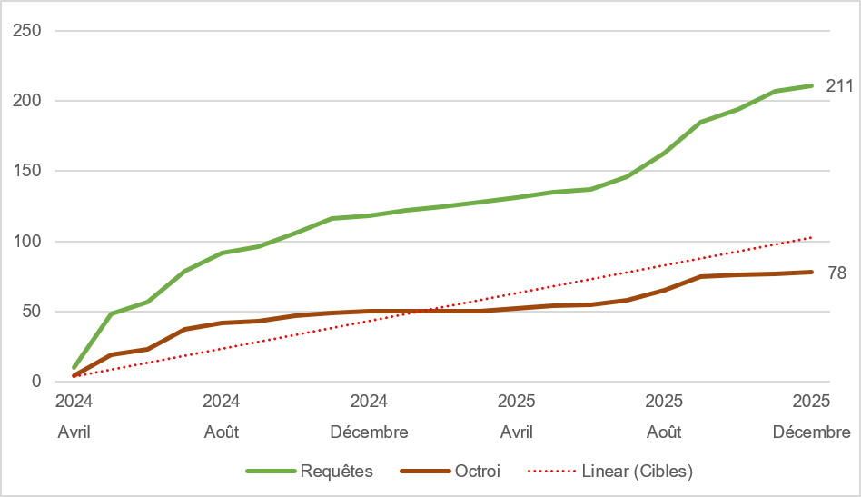

2.3 Harmonisation et coopération accrues en matière d’examen
En 2024-2025, le pourcentage de demandes de protection des obtentions végétales au sein des membres de l’UPOV couvertes par les principes directeurs d’examen et signalées dans la base de données PLUTO a légèrement diminué, passant de 94% en 2023 à 93%. Cette baisse s’explique par un nettoyage des données de la base de données PLUTO, qui a consisté à supprimer les doublons. Au cours de l’exercice biennal, l’harmonisation de l’examen DHS au moyen de principes directeurs d’examen communs s’est concentrée sur la révision de 55 principes directeurs d’examen existants et sur l’adoption de cinq nouveaux principes directeurs d’examen concernant le goji, le leucanthemum, le mûrier, l’oxypetalum et le zoysia.

Le nombre de services utilisant les questionnaires techniques de l’UPOV dans UPOV PRISMA est passé de 25 (2024) à 27 (2025), le Nigéria et l’ARIPPO ayant adhéré au système en octobre 2025. Le nombre de membres de l’UPOV ayant recours aux questionnaires techniques de l’UPOV dont les caractères sont inchangés dans UPOV PRISMA a augmenté, passant de six en 2023 à huit durant l’exercice biennal.

L’utilisation du questionnaire technique de l’UPOV, qu’il s’agisse de l’intégralité du questionnaire technique ou uniquement des caractères, simplifie l’ajout de nouveaux services ou l’élargissement de la couverture des plantes dans UPOV PRISMA. Cela simplifie également le dépôt de demandes auprès de plusieurs services participant à UPOV PRISMA et témoigne des avantages qu’offre l’harmonisation.

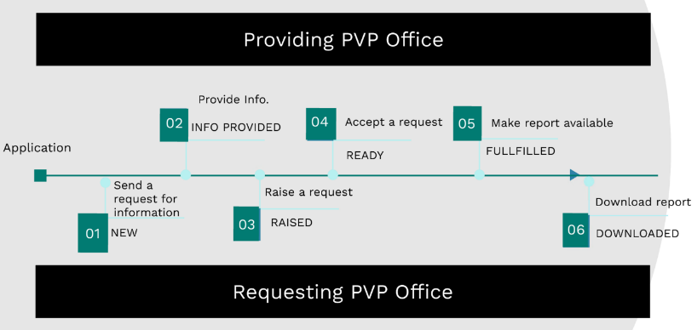
Le module d’échange de rapports d’examen DHS, lancé en 2024, a connu une croissance notable de son utilisation. En témoignent la participation de 16 services, le téléchargement de 116 rapports DHS et un total de 681 demandes traitées.

Cette augmentation témoigne d’une efficacité accrue et d’une meilleure collaboration entre les services participants. En simplifiant l’échange de données et en facilitant l’accès aux rapports d’examen DHS, ce module contribue à améliorer la prise de décisions et à accélérer les délais de traitement, favorisant ainsi l’innovation et la transparence dans le domaine de la protection des obtentions végétales.

En 2024-2025, les travaux du Comité technique et de ses groupes de travail techniques ont essentiellement porté sur les possibilités d’améliorer l’aide apportée à l’examen des obtentions. Parmi ces initiatives figuraient : l’inscription à l’ordre du jour d’un point consacré à l’examen des caractères, des approches et des défis liés à l’examen DHS dans le cadre de l’élaboration des principes directeurs d’examen nationaux des membres de l’UPOV; une nouvelle procédure permettant la modification en temps réel des projets de principes directeurs d’examen au cours des réunions des groupes de travail techniques; et la consignation des résultats des discussions à l’aide de l’outil en ligne dédié à l’élaboration des principes directeurs d’examen (“modèle de principes directeurs d’examen fondé sur le Web”).

Les caractères de résistance aux maladies dans l’examen DHS ont fait l’objet d’une attention particulière au cours de l’exercice biennal, et une séance de discussion a été organisée au sein du Comité technique en 2024, puis approfondie au sein du Groupe de travail technique sur les plantes potagères en 2025. Cette initiative témoigne de l’importance de mettre au point de nouvelles obtentions qui résistent aux maladies et tient compte des défis et des possibilités qui attendent les membres de l’UPOV chargés d’évaluer ces caractères dans le cadre des examens DHS.

Afin de continuer d’améliorer la coopération internationale en matière d’examen DHS, le Comité administratif et juridique a organisé un séminaire sur la coopération avec les obtenteurs en matière d’examen DHS le 22 octobre 2025. Différents aspects ont été pris en considération afin de mieux cerner les défis et les possibilités liés à ces dispositifs, notamment les rôles et responsabilités des services et des obtenteurs, l’indépendance, la sélection de variétés similaires, les visites sur site et les coûts associés. Le séminaire a été précédé d’une série de webinaires. Tous les enregistrements vidéo et supports présentés sont disponibles sur le site Web de l’UPOV.

Figure 19. Entrées de droits d’obtenteur dans la base de données sur les variétés végétales couvertes par des principes directeurs d’examen
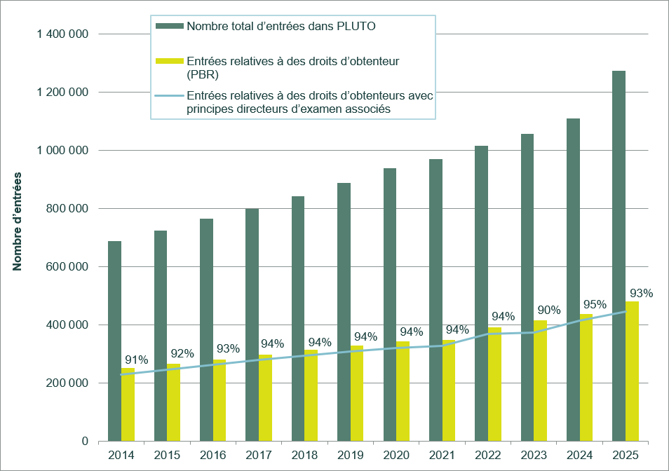

Pilier 3 : Fournir des services de haute qualité aux membres et aux utilisateurs du système de l’UPOV

Données relatives à l’exécution :
Résultats attendus | Indicateurs d’exécution | Niveaux de référence | Cibles | Données relatives à l’exécution  (2024 – 2025)
3.1 Mise au point des services e-PVP de l’UPOV | Pourcentage des demandes des membres de l’UPOV intégrées à la base de données PLUTO sur un an | 42% (2022)  33% (2023) | 60% (2024) | 40% (2024)  47% (2025)
 | Nombre d’utilisateurs de la base de données PLUTO | 3 054 (2022)  4 514 (2023) | 4 000 (2025) | 5 500 (2024)  7 608 (2025)
 | Nombre de demandes déposées par l’intermédiaire d’UPOV PRISMA | 1 907 (2022)  1 873 (2023) | 3 150 (2025) | 1 964 (2024)  1 864 (2025)
 | Nombre de membres de l’UPOV à utiliser le module de gestion électronique e-PVP pour administrer et publier les demandes | sans objet (2022)  1 (2023) | 10 | 1 (2024)  2 (2025)

Principales réalisations :
Le développement des services UPOV e-PVP a progressé en 2025. Au cours de l’exercice biennal 2024-2025, le nombre de demandes déposées par l’intermédiaire d’UPOV PRISMA a dépassé l’objectif de 21,5%, pour atteindre 3 828 demandes. Le Royaume-Uni a représenté 81% des dépôts, avec 1 614 demandes en 2024 et 1 489 demandes en 2025, ce qui souligne le rôle toujours prépondérant du Royaume-Uni en tant que principale source de recettes pour UPOV PRISMA. Dans le même temps, les dépôts à titre expérimental dans de nouveaux territoires ont augmenté, notamment au Maroc (11), en Uruguay (2) et auprès de l’ARIPO (5). Parallèlement, la base d’utilisateurs d’UPOV PRISMA s’est élargie avec l’enregistrement de 66 nouveaux comptes d’administrateur (35 agents et 31 obtenteurs).

Service | Nombre de demandes déposées par l’intermédiaire d’UPOV PRISMA
Service | 2023 | 2024 | 2025
Afrique du Sud | 24 | 20 | 19
Argentine*
Australie | 17 | 21 | 17
Bolivie (État plurinational de)*
Canada | 56 | 46 | 27
Chili |  |  | 9
Chine |  |  | 6
Colombie |  | 4 | 3
Costa Rica |  |  | 2
Équateur | 1 |  | 1
États-Unis d’Amérique | 18 | 39 | 23
France | 2 | 12 | 4
Géorgie | 3 | 2 | 2
Japon
Kenya | 23 | 25 | 8
Maroc |  |  | 11
Mexique | 17 | 12 | 24
Nigéria
Norvège | 1 | 1 | 7
Nouvelle-Zélande | 7 | 8 | 8
Organisation africaine de la propriété intellectuelle (OAPI)
Organisation régionale africaine de la propriété intellectuelle (ARIPO) |  |  | 5
Paraguay*
Pays-Bas (Royaume des) |  | 3 | 1
Pérou |  | 1
République de Corée
République dominicaine |  |  | 1
République de Moldova |  | 1
République-Unie de Tanzanie
Royaume-Uni | 1 562 | 1 614 | 1 489
Saint-Vincent-et-les Grenadines
Serbie |  | 28 | 2
Suède
Suisse | 6 | 3 | 7
Trinité-et-Tobago
Tunisie |  |  | 2
Türkiye | 57 | 52 | 65
Union européenne | 78 | 69 | 119
Uruguay |  |  | 2
Viet Nam | 1 | 3
40 | 1 873 | 1 964 | 1 864
*Tant que les informations requises ne sont pas fournies, les demandeurs ne sont pas en mesure de communiquer les données relatives à la demande

Le Viet Nam a adhéré au module d’administration d’UPOV e-PVP en 2024. Le Royaume-Uni a adopté UPOV PRISMA comme outil de dépôt en ligne pour toutes les demandes de protection des obtentions végétales et a mis en service le module d’administration d’UPOV e-PVP en avril 2025.

Un nombre croissant de membres de l’UPOV manifestent leur intérêt pour l’utilisation du module d’échange de rapports d’examen DHS d’UPOV e-PVP. L’utilisation effective de cet outil s’est intensifiée depuis le déploiement d’une nouvelle version en avril 2025, portant le nombre de demandes à 681 et le nombre de rapports transmis à un service de protection des obtentions végétales récepteur à 16. Cette évolution démontre le potentiel du module d’échange de rapports DHS pour faciliter la coopération entre les membres en matière d’examen DHS.

Le nombre d’utilisateurs de la base de données PLUTO (7 608) continue de croître, ce qui témoigne de l’intérêt soutenu de la communauté pour la réalisation de recherches ponctuelles; cette tendance s’étend au service premium, qui a enregistré une utilisation accrue en 2025 (24 abonnements).

L’un des principaux facteurs à l’origine de l’utilisation croissante de la base de données PLUTO a été
l’ajout d’un lien vers le Bulletin des variétés végétales et des semences du Royaume-Uni (https://gazette.upovepvp.upov.int/).

En 2025, 67% des membres de l’UPOV, représentant 54 services, ont fourni des données à la base de données PLUTO. Bien que la participation soit passée à 57 membres sur 80, la part des demandes annuelles de protection des obtentions végétales incluses dans PLUTO n’a augmenté que légèrement, passant de 40% en 2024 à 47% en 2025. Cela s’explique principalement par le fait que les contributeurs n’avaient pas téléchargé toutes les données pertinentes : les enregistrements téléchargés par les membres de l’UPOV ne représentaient que 52% des demandes figurant dans les statistiques. Les améliorations prévues pour la base de données PLUTO visent à aider les contributeurs à maintenir leurs données complètes et à jour.

Figure 20. Nombre de demandes déposées par l’intermédiaire d’UPOV PRISMA
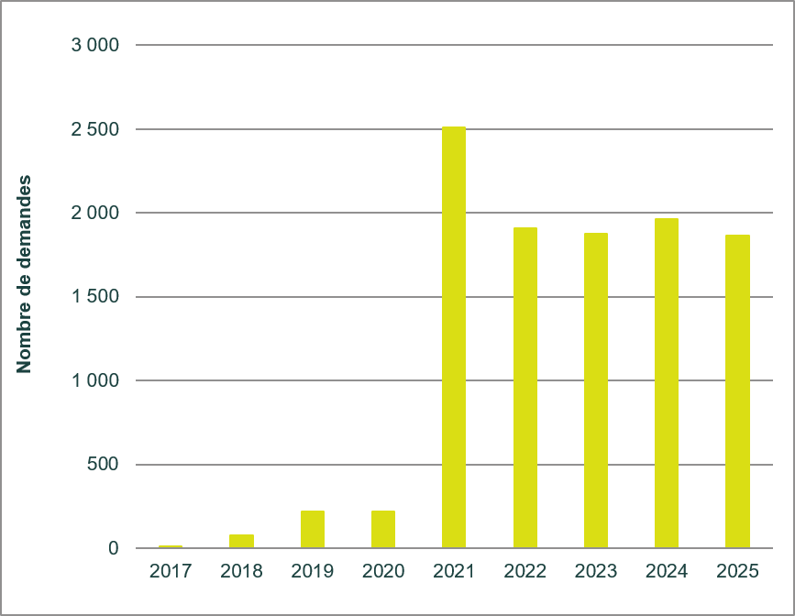

Figure 21. Protection des genres et espèces végétaux en 2024–2025
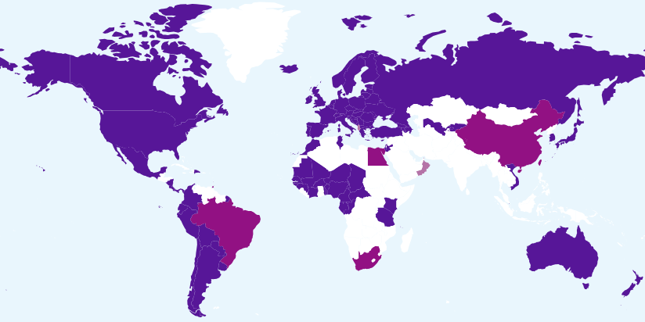
Les limites indiquées sur cette carte ne représentent en aucun cas l’expression d’une opinion de la part de l’UPOV concernant le statut juridique d’un pays ou d’un territoire.
Membres de l’Union assurant la protection de tous les genres et espèces végétaux
Membres de l’Union assurant la protection d’un nombre limité de genres et espèces végétaux
Membres de l’Union n’ayant pas notifié l’extension de la protection à tous les genres et espèces

Figure 22. Évolution de la protection des genres et espèces végétaux
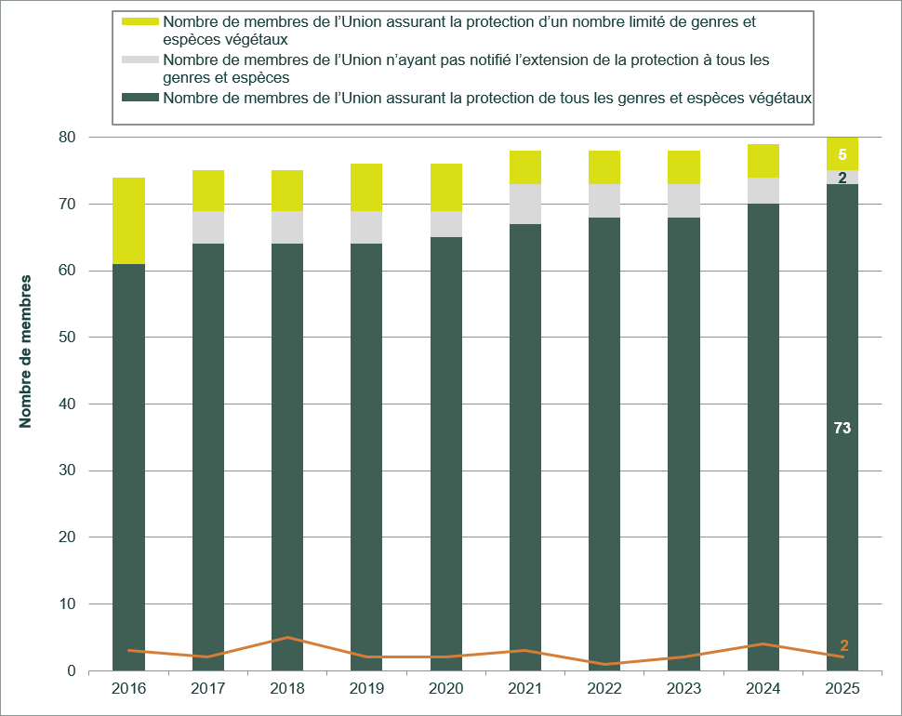

Figure 23. Données de la base de données PLUTO
Demandes déposées par type de plante : | Titres délivrés par type de plante :
   | Type de plante
  Année | Agriculture | Arbres forestiers | Plantes fruitières | Plantes ornementales | Plantes potagères
  2014 | 30% | 0,8% | 11% | 47% | 10%
  2015 | 33% | 0,5% | 14% | 36% | 16%
  2016 | 37% | 0,6% | 11% | 34% | 18%
  2017 | 33% | 0,5% | 11% | 38% | 17%
  2018 | 35% | 0,5% | 12% | 33% | 20%
  2019 | 34% | 0,6% | 10% | 37% | 19%
  2020 | 35% | 0,6% | 8% | 36% | 21%
  2021 | 42% | 0,6% | 8% | 32% | 17%
  2022 | 39% | 0,7% | 15% | 28% | 17%
  2023 | 37% | 0,7% | 10% | 34% | 19%
  2024 | 37% | 0,8% | 10% | 35% | 19%
  2025 | 47% | 0,1% | 15% | 23% | 23%
   | Type de plante
  Année | Agriculture | Arbres forestiers | Plantes fruitières | Plantes ornementales | Plantes potagères
  2014 | 35% | 0,6% | 10% | 43% | 12%
  2015 | 32% | 0,9% | 10% | 44% | 13%
  2016 | 32% | 1,1% | 9% | 40% | 18%
  2017 | 27% | 0,4% | 12% | 45% | 16%
  2018 | 27% | 0,5% | 11% | 43% | 18%
  2019 | 34% | 0,4% | 9% | 38% | 18%
  2020 | 38% | 0,5% | 7% | 34% | 21%
  2021 | 46% | 0,5% | 7% | 27% | 18%
  2022 | 42% | 0,5% | 12% | 30% | 15%
  2023 | 39% | 0,5% | 8% | 35% | 17%
  2024 | 39% | 0,5% | 8% | 35% | 18%
  2025 | 21% | 0,1 | 17% | 54% | 14%

Figure 24. Genres/espèces pour lesquels il existe des accords de coopération, de l’expérience pratique et
des entrées de droits d’obtenteur dans la base de données sur les variétés végétales

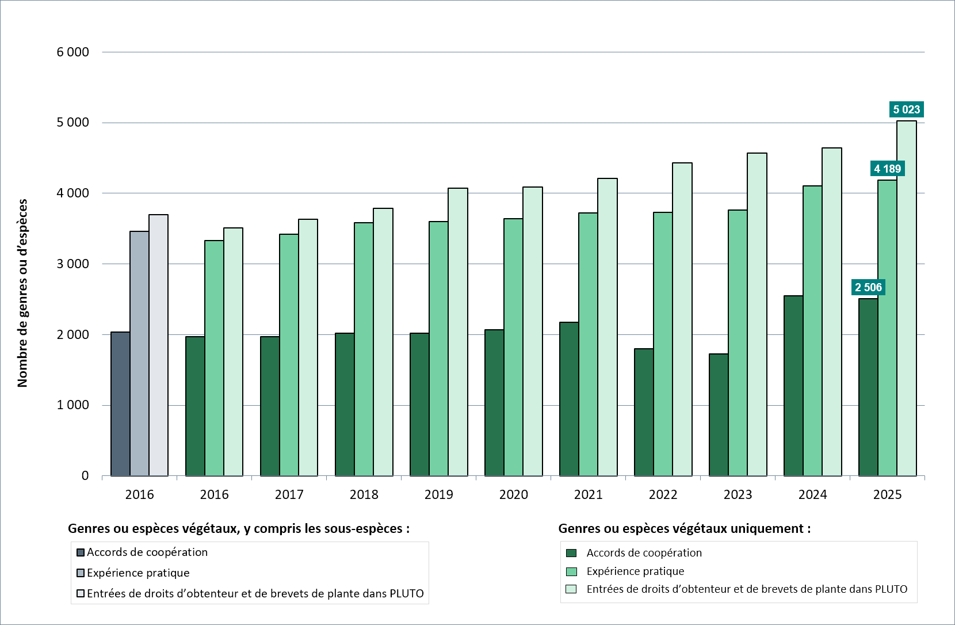

Fondation : Donner à notre personnel les moyens de travailler de manière efficace, collaborative et innovante en mettant à sa disposition les ressources, la formation et l’environnement appropriés

Données relatives à l’exécution :
Résultats escomptés | Indicateurs d’exécution | Niveaux de référence | Cibles | Données relatives à l’exécution  (2024 – 2025)
4.1 Diversification des revenus | Recettes provenant de sources autres que les contributions des membres de l’UPOV | 6,2% (2022)  5,7% (2023) | 9% |  | 5,9% (2024)  4,6% (2024 et 2025)
4.2 Un secrétariat habilité et doté des ressources et de la formation nécessaires pour travailler de manière efficace, collaborative et innovante. | Niveau de satisfaction du personnel | 79% (2022)  72% (2023) | 88% |  | 84% (2024)  68% (2025)

Principales réalisations :
Diversification des revenus

Les contributions des membres ont constitué la principale source de revenus de l’UPOV en 2025, soit 95,4% des recettes totales. La valeur de l’unité de contribution est restée inchangée, à 53 641 francs suisses depuis 1995.

Les prévisions de recettes figurant dans le programme et budget pour 2024-2025 tablaient sur une augmentation de 20% des recettes provenant des dépôts payants effectués par l’intermédiaire d’UPOV PRISMA. Toutefois, ces prévisions se sont révélées trop optimistes, et les prévisions de recettes pour 2026-2027 ont donc été révisées de manière à prendre en considération une augmentation plus modérée de 5%. La promotion des services de l’UPOV contribuant à la diversification des recettes se poursuivra conformément aux priorités convenues par le Conseil.

Le 23 octobre 2025, le Comité consultatif a décidé de créer un Groupe consultatif sur la stratégie de l’UPOV en matière de ressources (CG-URS). Le CG-URS a pour mandat de recenser les options permettant d’assurer la viabilité financière de l’UPOV (voir l’annexe du document CC/103/12 intitulé “Compte rendu”). Les recommandations consultatives du CG-URS seront examinées par le Comité consultatif le 22 octobre 2026.

À sa cinquante-neuvième session ordinaire tenue le 24 octobre 2025, le Conseil a adopté les documents C/59/14 “Plan de développement stratégique 2026-2029”, C/59/15 “Déclaration relative au risque accepté” et C/59/16 “Stratégie de l’UPOV en matière de ressources”.

Un secrétariat habilité et doté des ressources et de la formation nécessaires pour travailler de manière efficace, collaborative et innovante

La stratégie de l’UPOV en matière de ressources (document C/59/16) adoptée par le Conseil le 24 octobre 2025 fait référence aux initiatives relatives aux ressources humaines visant à mettre en œuvre cette stratégie comme suit :

- a) Optimisation des ressources : tirer parti des programmes de recrutement de talents financés par les membres (boursiers, administrateurs auxiliaires, fonds fiduciaires) pour renforcer les capacités. Revoir le modèle contractuel afin de concentrer les postes clés sur les fonctions essentielles.

- b) Transformation des compétences : améliorer systématiquement les capacités dans les domaines des technologies numériques, de la communication, de l’analyse de données, de la gestion de projets et de la mobilisation des parties prenantes.

- c) Planification des effectifs : recenser les lacunes majeures en matière de compétences et optimiser les modèles de dotation en personnel pour la prestation de services actuelle et future.

En ce qui concerne le point a), un nouveau fonds fiduciaire, sous la forme de fonds extrabudgétaires alloués par le Gouvernement chinois, a été créé en 2025. Un administrateur auxiliaire a été recruté dans le cadre du fonds fiduciaire de la Chine afin d’analyser et de présenter des informations sur la protection des variétés végétales et de favoriser le développement des services de l’UPOV.

En ce qui concerne les points b) et c), tant que la situation financière de l’UPOV ne s’améliorera pas, les ressources disponibles pour former et fidéliser le personnel et assurer la continuité des activités resteront limitées et ne correspondront pas pleinement aux besoins stratégiques.

L’UPOV renforce la gestion axée sur les résultats et maintient une discipline budgétaire et une gestion financière prudente dans ses opérations.

III. Annexes

ANNEXE I Ressources extrabudgétaires (fonds fiduciaires)
Les fonds extrabudgétaires (y compris les fonds fiduciaires) alloués par les donateurs, qui font l’objet d’une comptabilité distincte, sont présentés ci-après.

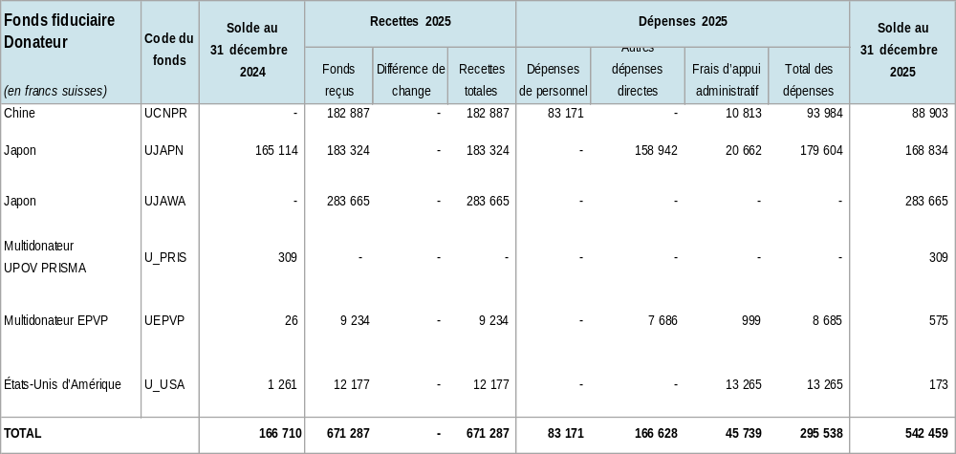

Fonds fiduciaires au 31 décembre 2025
(exprimés en francs suisses)

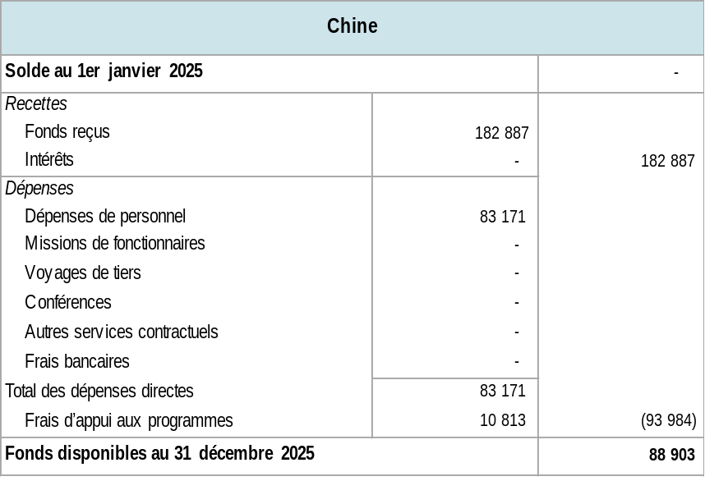
Note : Fonds fiduciaire constitué de ressources extrabudgétaires allouées par le Gouvernement chinois, destiné au recrutement d’un administrateur auxiliaire chargé d’analyser et de présenter des informations sur la protection des obtentions végétales et de favoriser le développement des services de l’UPOV.

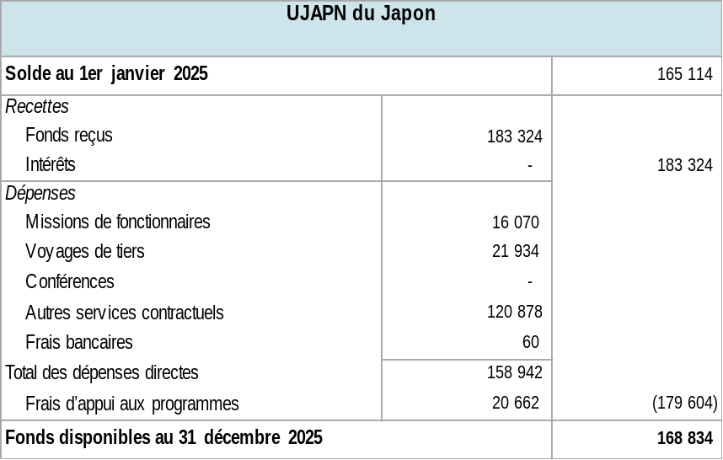
Note : Fonds fiduciaire constitué de ressources extrabudgétaires allouées par le Gouvernement japonais et destiné à financer des activités de formation et d’assistance en matière de protection des obtentions végétales et de coopération dans la région Asie.

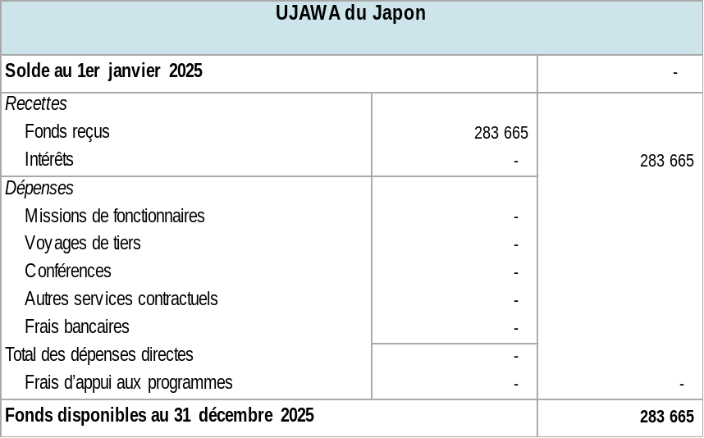
Note : Fonds fiduciaire constitué de ressources extrabudgétaires allouées par le Gouvernement japonais et destiné aux activités de communication et de sensibilisation de l’UPOV.

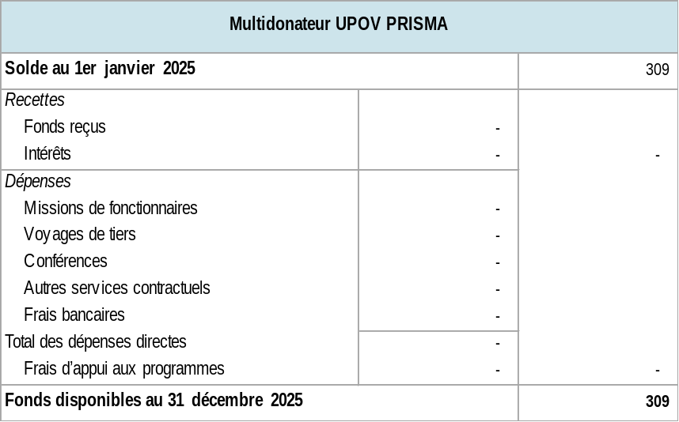
Note : UPOV PRISMA est un outil en ligne qui facilite le dépôt de demandes de protection des obtentions végétales
auprès des services de protection des obtentions végétales des membres participants de l’Union. Le fonds UPOV PRISMA est une contribution de Naktuinbouw (Royaume des Pays-Bas) destinée à soutenir le développement d’UPOV PRISMA.

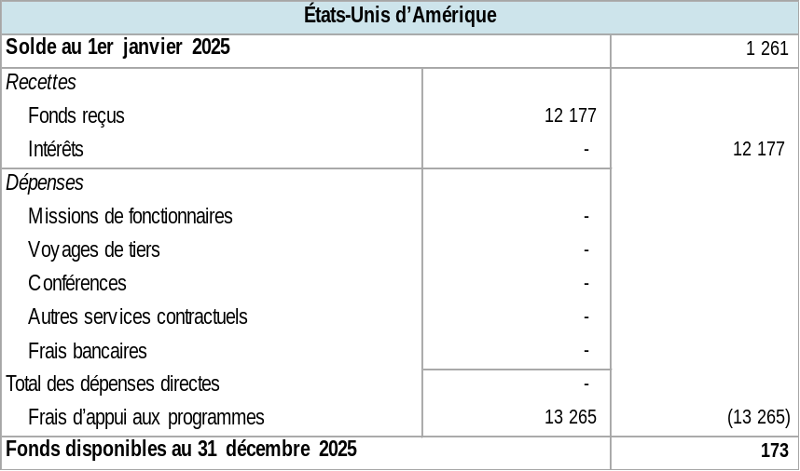
Note : Ressources extrabudgétaires provenant du Gouvernement des États-Unis d’Amérique destinées à financer des activités éducatives sur la protection de la propriété intellectuelle dans le domaine de la protection des obtentions végétales.

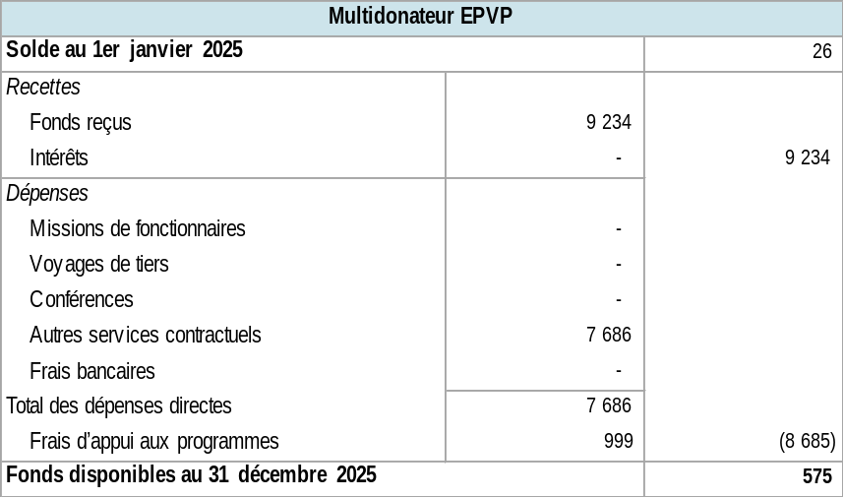

Note : Ressources extrabudgétaires provenant de Naktuinbouw (Royaume des Pays-Bas), destinées à l’amélioration et à la maintenance du système e-PVP de l’UPOV.

[L’annexe II suit]

ANNEXE II Fonds de roulement et contributions

Fonds de roulement au 31 décembre 2025
En vertu de l’article 4.2 de son Règlement financier et du règlement d’exécution du Règlement financier de l’UPOV, l’Union dispose d’un fonds de roulement (voir le document UPOV/INF/4/7). Conformément à l’état de la situation financière au 31 décembre 2025, ce fonds de roulement s’élève à 580 012 francs suisses. La participation de chacun des membres de l’Union, calculée conformément à la décision du Conseil prise à sa vingt-troisième session extraordinaire tenue à Genève le 7 avril 2006 (voir le paragraphe 12 de l’annexe II du document C (Extr.)/23/5 “Compte rendu”, et l’annexe du document UPOV/INF/13/2) est la suivante :

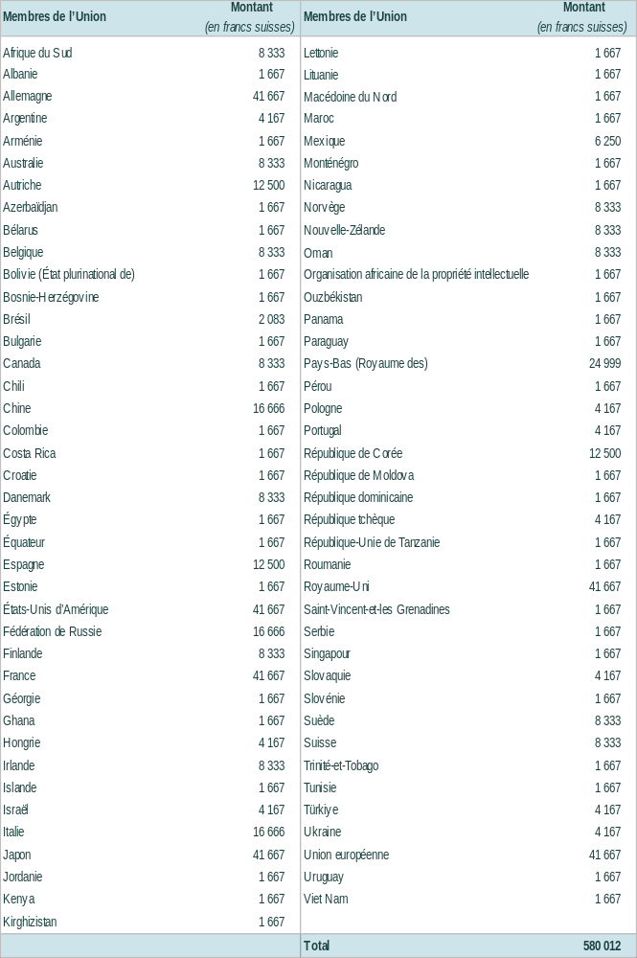

Contributions des membres de l’Union
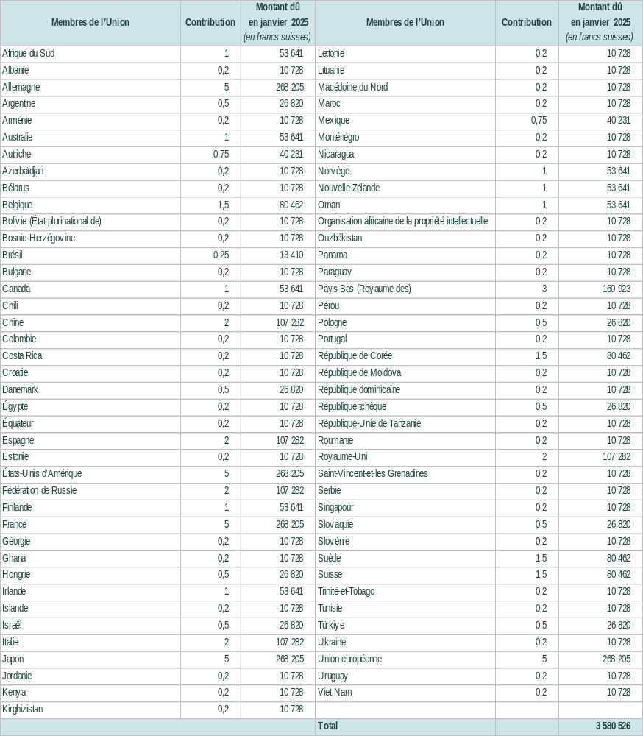

Paiements des contributions reçus d’avance
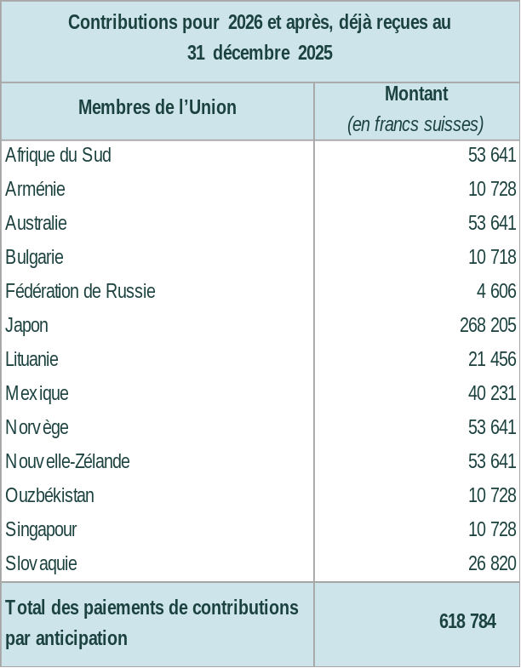

Montants non payés au titre des contributions et du fonds de roulement au 31 décembre 2025
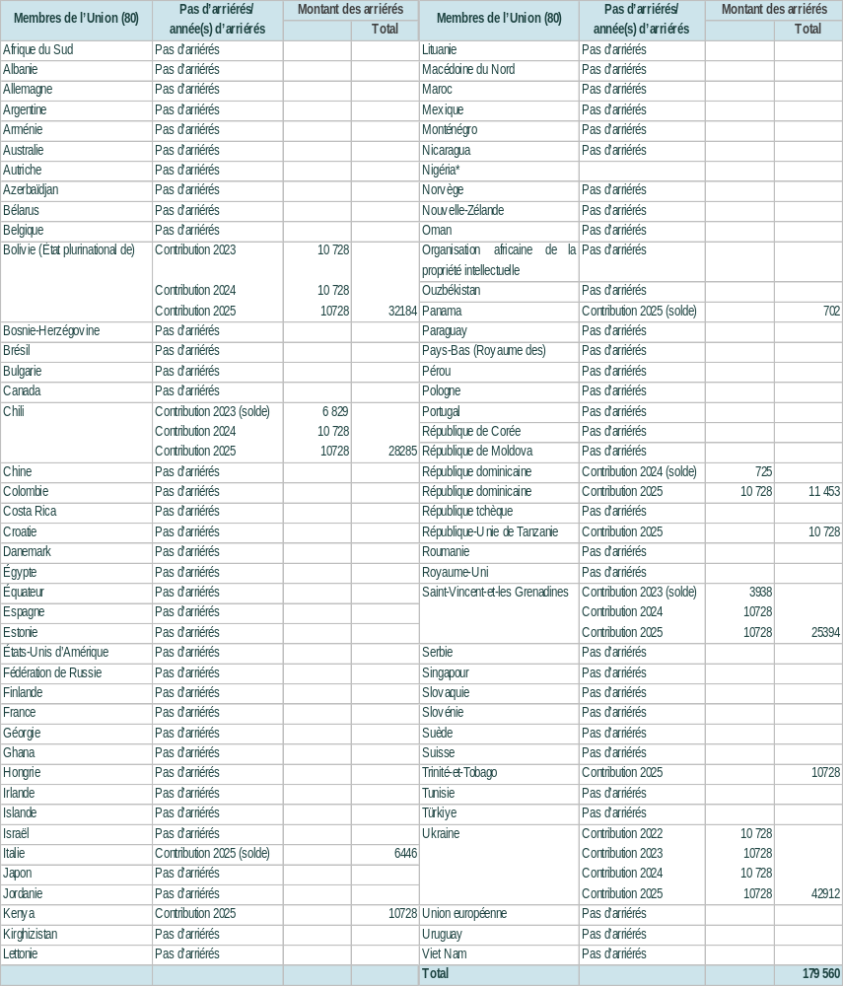
* Le Nigéria est devenu membre de l’Union le 27 mars 2025. La contribution du Nigéria sera versée en 2026.

[L’annexe III suit]

ANNEXE III Situation en ce qui concerne l’UPOV

Le tableau ci-après contient des informations détaillées sur la situation en ce qui concerne l’UPOV.

Membres de l’UPOV
Afrique du Sud1
Albanie²
Allemagne2
Argentine1
Arménie²
Australie²
Autriche2
Azerbaïdjan²
Bélarus²
Belgique2
Bolivie (État plurinational de)¹
Bosnie-Herzégovine²
Brésil¹
Bulgarie²
Canada2
Chili¹
Chine¹
Colombie¹
Costa Rica²
Croatie²
Danemark2
Égypte²
Équateur¹
Estonie²
États-Unis d’Amérique²
Fédération de Russie²
Finlande2
France2
Géorgie²
Ghana²
Hongrie2
Irlande2
Islande2
Israël²
Italie1
Japon²
Jordanie²
Kenya²
Kirghizistan²
Lettonie²
Lituanie²
Macédoine du Nord²
Maroc2
Mexique¹
Monténégro²
Nicaragua¹
Nigéria²
Norvège1
Nouvelle-Zélande1
Oman²
Organisation africaine de la propriété intellectuelle^{2, 4}
Ouzbékistan²
Panama²
Paraguay¹
Pays-Bas (Royaume des)^{2, 4}
Pérou²
Pologne2
Portugal¹
République de Corée²
République de Moldova²
République dominicaine²
République tchèque²
République-Unie de Tanzanie²
Roumanie²
Royaume-Uni²
Saint-Vincent-et-les Grenadines²
Serbie²
Singapour²
Slovaquie²
Slovénie²
Espagne2
Suède²
Suisse²
Trinité-et-Tobago¹
Tunisie²
Türkiye²
Ukraine²
Union européenne^{2, 3}
Uruguay¹
Viet Nam²

(Total 80)

¹ L’Acte de 1978 est le dernier Acte auquel 17 États ont adhéré.
² L’Acte de 1991 est le dernier Acte auquel 61 États et deux organisations ont adhéré.
³ A adopté un système de protection des droits d’obtenteur qui couvre le territoire de ses 27 États membres (Allemagne, Autriche, Belgique, Bulgarie, Chypre, Croatie, Danemark, Espagne, Estonie, Finlande, France, Grèce, Hongrie, Irlande, Italie, Lettonie, Lituanie, Luxembourg, Malte, Pologne, Portugal, République tchèque, Roumanie, Royaume des Pays-Bas, Slovaquie, Slovénie, Suède).
⁴ A adopté un système de protection des droits d’obtenteur qui couvre le territoire de ses 17 États membres (Bénin, Burkina Faso, Cameroun, Comores, Congo, Côte d’Ivoire, Gabon, Guinée, Guinée-Bissau, Guinée équatoriale, Mali, Mauritanie, Niger, République centrafricaine, Sénégal, Tchad et Togo).

États et organisations intergouvernementales ayant engagé la procédure d’adhésion à la Convention UPOV

Afghanistan, Brunéi Darussalam, Émirats arabes unis, Guatemala, Honduras, Inde, Iran (République islamique d’), Jamaïque, Kazakhstan, Malaisie, Maurice, Mongolie, Myanmar, Nigéria, Philippines, République démocratique populaire lao, Tadjikistan, Venezuela (République bolivarienne du) et Zimbabwe, ainsi que l’Organisation régionale africaine de la propriété intellectuelle (ARIPO).

États et organisations intergouvernementales ayant été en contact avec le Bureau de l’Union en vue d’obtenir une assistance pour l’élaboration de lois fondées sur la Convention UPOV

Algérie, Antigua-et-Barbuda, Arabie saoudite, Bahreïn, Barbade, Cabo Verde, Cambodge, Cuba, Chypre, El Salvador, Gambie, Indonésie, Iraq, Libye, Liechtenstein, Malawi, Mozambique, Namibie, Pakistan, République démocratique populaire lao, Rwanda, Seychelles, Soudan, Suriname, Thaïlande, Timor Leste, Tonga, Turkménistan et Zambie, ainsi que la Communauté de développement de l’Afrique australe (SADC).

La carte ci-après donne un aperçu graphique de l’évolution de la situation en ce qui concerne l’UPOV à la fin de 2025.

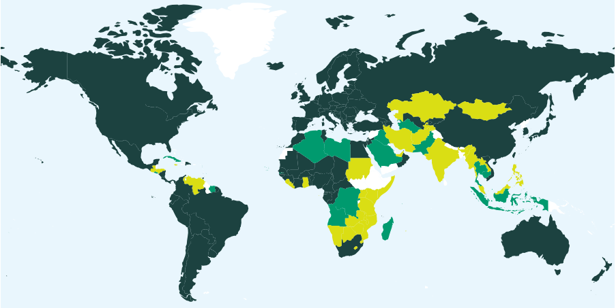
Les limites indiquées sur cette carte ne représentent en aucun cas l’expression d’une opinion de la part de l’UPOV concernant le statut juridique d’un pays ou d’un territoire.
80 membres de l’UPOV couvrant 99 États à la fin de 2025

18 États et une organisation intergouvernementale avaient entamé la procédure d’adhésion à la Convention UPOV à la fin de 2025

29 États et une organisation intergouvernementale avaient pris contact avec le Bureau de l’Union afin de solliciter une aide pour l’élaboration de lois fondées sur la Convention UPOV à la fin de 2025
[L’annexe IV suit]

ANNEXE IV Membres de l’Union
La présente annexe indique la situation des membres de l’Union vis-à-vis de la Convention et de ses divers actes, au 31 décembre 2025 (voir l’article 32.1) de l’Acte de 1978 et l’article 34.2) de l’Acte de 1991).



https://www.upov.int/edocs/mdocs/upov/fr/c_60/c_60_2_annex_iv.pdf
[L’annexe V suit]

ANNEXE V Liste des activités en 2024–2025



https://www.upov.int/edocs/mdocs/upov/fr/c_60/c_60_2_annex_v.pdf
[L’appendice suit]

IV. Appendice

Sigles et abréviations
Termes de l’UPOV

Bureau | Bureau de l’Union
CAJ | Comité administratif et juridique
DL-205 | Cours d’enseignement à distance de l’UPOV “Introduction au système UPOV de protection des obtentions végétales selon la Convention UPOV”
DL-305 | Cours d’enseignement à distance de l’UPOV “Examen des demandes de droits d’obtenteur”
DL-305A | Cours d’enseignement à distance de l’UPOV “Administration des droits d’obtenteur” (partie A du cours DL-305)
DL-305B | Cours d’enseignement à distance de l’UPOV “Examen DHS” (partie B du cours DL– 305)
EAM | Réunion sur le dépôt électronique des demandes
DHS | Distinction, homogénéité et stabilité
PLUTO | Base de données de l’UPOV sur les variétés végétales
TC | Comité technique
TC-EDC | Comité de rédaction élargi du Comité technique
TWA | Groupe de travail technique sur les plantes agricoles
TWF | Groupe de travail technique sur les plantes fruitières
TWM | Groupe de travail technique sur les méthodes et techniques d’essai
TWO | Groupe de travail technique sur les plantes ornementales et les arbres forestiers
TWP | Groupe(s) de travail technique(s)
TWV | Groupe de travail technique sur les plantes potagères
UPOV e-PVP | UPOV e-PVP comprend une série d’outils électroniques destinés à la mise en œuvre du système de protection des obtentions végétales de l’UPOV par les membres de l’UPOV. Il comprend UPOV PRISMA, le module d’administration d’UPOV e-PVP, le module d’échange de rapports d’examen DHS d’UPOV e-PVP et la base de données PLUTO.
UPOV PRISMA | Outil de demande de droit d’obtenteur UPOV PRISMA
WG-HRV | Groupe de travail sur le produit de la récolte et l’utilisation non autorisée de matériel de reproduction ou de multiplication
WSP | Partenariat mondial sur les semences

Sigles (figurant également à l’annexe V)

AFBI | Agri-Food and Biosciences Institute
AfrIPI | Projet financé par l’Union européenne et mis en œuvre par l’EUIPO
AFSTA | Association africaine du commerce des semences
AIPPI | Association internationale pour la protection de la propriété intellectuelle
ALA (Argentine) | Asociación de Laboratorios Agropecuarios Privados (Private Agricultural Laboratories Association)
ALLEA | Fédération européenne des académies des sciences et des sciences humaines
AMPPI (Mexique) | Asociación Mexicana para la Protección de la Propiedad Intelectual  (Association mexicaine pour la protection de la propriété intellectuelle)
AOHE | Association des obtenteurs horticoles européens
APSA | Association des semenciers d’Asie et du Pacifique
ARIPO | Organisation régionale africaine de la propriété intellectuelle
ASEAN | Association des nations de l’Asie du Sud-Est
ASIPI | Association interaméricaine de la propriété intellectuelle
AWGIPC | Groupe de travail de l’ASEAN chargé de la coopération en matière de propriété intellectuelle
Bureau de l’OMPI au Nigéria | Bureau de l’OMPI au Nigéria
CIOPORA | Communauté internationale des obtenteurs de plantes horticoles de reproduction asexuée
EUIPO | Office de l’Union européenne pour la propriété intellectuelle
FAO | Organisation des Nations Unies pour l’alimentation et l’agriculture
FORUM | FORUM Institute for Management
Forum EAPVP | Forum sur la protection des obtentions végétales en Asie orientale
IICA | Institut interaméricain de coopération pour l’agriculture
INDECOPI (Pérou) | Instituto Nacional de Defensa de la Competencia y de la Protección de la Propiedad Intelectual  (Institut national pour la défense de la concurrence et de la protection de la propriété intellectuelle du Pérou)
InnoVar | Projet financé par l’UE “Nouvelle génération d’examens de la variété visant à améliorer la culture des terres agricoles européennes”
INVITE | Projet financé par l’UE “Innovation dans les essais d’obtentions végétales en Europe” (projet INVITE)
IPC (République islamique d’Iran) | Centre de propriété intellectuelle
IPKey LA | IPKey Amérique latine
IPKey SEA | IPKey Asie du Sud-Est
ISF | International Seed Federation
ISTA | Association internationale d’essais de semences
ITPGRFA (FAO) | Traité international sur les ressources phytogénétiques pour l’alimentation et l’agriculture
JATAFF | Association japonaise d’innovation technique dans le domaine de l’agriculture, de la sylviculture et de la pêche
JICA | Agence japonaise pour la coopération internationale
KEPHIS | Service d’inspection phytosanitaire du Kenya
NSAR (Rwanda) | National Seed Association of Rwanda
OAPI | Organisation africaine de la propriété intellectuelle
OCDE | Organisation de coopération et de développement économiques
OCVV | Office communautaire des variétés végétales de l’Union européenne
OMA | Organisation mondiale des agriculteurs
OMC | Organisation mondiale du commerce
OMPI | Organisation Mondiale de la Propriété Intellectuelle
PARPOV (Paraguay) | Asociación Paraguaya de Obtentores Vegetales (Association paraguayenne des obtenteurs)
SAA | Seed Association of the Americas
SEMAE (France) | L’interprofession des semences et plants
SENAVE (Paraguay) | Servicio Nacional de Inspección y Certificación de Semillas (Service national d’inspection des semences et de la certification du Mexique)
SNICS (Mexique) | Servicio Nacional de Inspección y Certificación de Semillas  (Service national d’inspection des semences et de la certification du Mexique)
UFS | Union française des semenciers
USPTO | Office des brevets et des marques des États-Unis d’Amérique
WSP | Partenariat mondial sur les semences
[Fin du document]

Note : la somme des montants figurant dans les tableaux dans l’ensemble du document ne correspond pas forcément au total, les chiffres ayant été arrondis.
Les dépenses effectives en 2024-2025 au titre du matériel et des fournitures s’élèvent à 234 francs suisses.
Le Royaume-Uni a également délivré 21 805 titres supplémentaires de protection des obtentions végétales en 2023, liés aux droits d’obtenteur transférés depuis l’Union européenne dans le cadre de l’accord de retrait.
Le nombre de titres en vigueur au Royaume-Uni est une estimation.
Ce chiffre inclut le nombre de titres en vigueur au Royaume-Uni à titre d’estimation.
Inclut les États et organisations mentionnés à l’annexe V et dans les cours d’enseignement à distance de l’UPOV (figure 17).
Le nombre total de participants qui ont achevé des cours DL avec succès comprend les participants aux cours administrés par la Chine dans le cadre du “programme pour l’utilisation du chinois dans le contexte de l’UPOV” approuvé par le Conseil de l’UPOV.
Afrique : Masters en propriété intellectuelle de l’OAPI (OA); Université de Limpopo (ZA); Asie et Pacifique : JICA (JP), KOIKA (KR); Europe : Magister Lucentinus de l’Université d’Alicante (ES), Naktuinbouw PBR for Food Security (NL), Master Program in Plant Breeding de l’Université La Salle (FR), Master en propriété intellectuelle de l’Université de Maastricht (NL), Master en droit de la propriété intellectuelle de l’Université de Turin (IT), Master en propriété intellectuelle de l’Université de Zaragoza (ES).
La méthodologie du programme 2024 de l’UPOV à l’intention des cadres (27 participants) a été appliquée à l’atelier régional 2024 de l’ARIPO sur la protection des obtentions végétales organisé à l’intention des États membres de l’ARIPO (48 participants). Le programme à l’intention des cadres n’a pas pu avoir lieu en 2025, car la contribution volontaire destinée à le financer ne s’est pas concrétisée.
L’achèvement avec succès des cours DL de l’UPOV signifie obtenir un total de 70% ou plus à l’examen final.

